SERVER 2016

LOCAL STORAGE & ENTERPRISE STORAGE

STORAGE POOL & DATA DEDUPLICATION

Hazırlayan: Emre Yahya YÜCE

İçindekiler

Amaç 1

A- LOCAL STORAGE 2

1- Sanal Makine Oluşturma 2

2- Yeni Hard Disk Ekleme 3

3- Oluşturulan Hard Diskin Volume Tipini Seçme 9

4- RAID-5 Volume 16

B- ENTERPRISE STROGE, 24

1- Direct Attached Storage (DAS) 24

2- Network Attached Storage (NAS) 25

- Network Konfigurasyonu 26

- Bilgisayar Adı Değiştirme 31

- Diski Paylaşıma Açma 33

- Map Network Drive 39

3- Storage Area Network (SAN) 44

C- STORAGE SPACES 52

D- DATA DEDUPLICATION 83

Amaç:

* **Local Storage**: Verilerin ihtiyaca göre farklı şekillerde korunumu,yedeklenmesi için kullanılır.
* **Enterprise Storage**: Kurumsal alanlarda veriyi koruma, yedekleme ve hızlı erişim sağlayabilme adına alınan bir çözümdür.
* **Storage Pool**: Lojik olarak bilinen fiziksel diskleri kullanarak yedekleme için tek bir sanal disk oluşturmak. Sanallaştırma programı gerektirmemesi ve efektif disk kullanımı tercih sebebi.
* **Data Deduplication**: Datada meydana gelmiş duplicationların, datanın bütünlük ve güvenilirliğine zarar gelmeden identify edilip ayıklanmasıdır. Bu sayede disk alanı daha verimli kullanılmış olur.

# LOCAL STORAGE

Öncelikle Sanallaştırma programlarından birinin(VMware, HyperV, VirtualBox) bilgisayarımızda kurulu olması gerekir.

# Sanal Makine Oluşturma

VMware programından bir sanal makine oluşturulur. Microsoft Windows Server 2016 kurulumu yapılır.

Daha sonra Sanal makinenin ayarlar kısmına gelinerek;

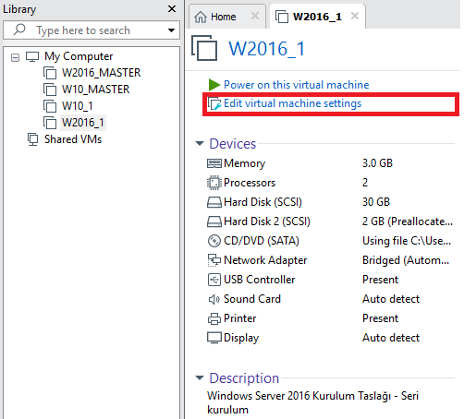

# Yeni Hard Disk Ekleme

Harware sekmesinden “**Add**” yapılır. Hardware Types kısmından “**Hard Disk**” seçilir.

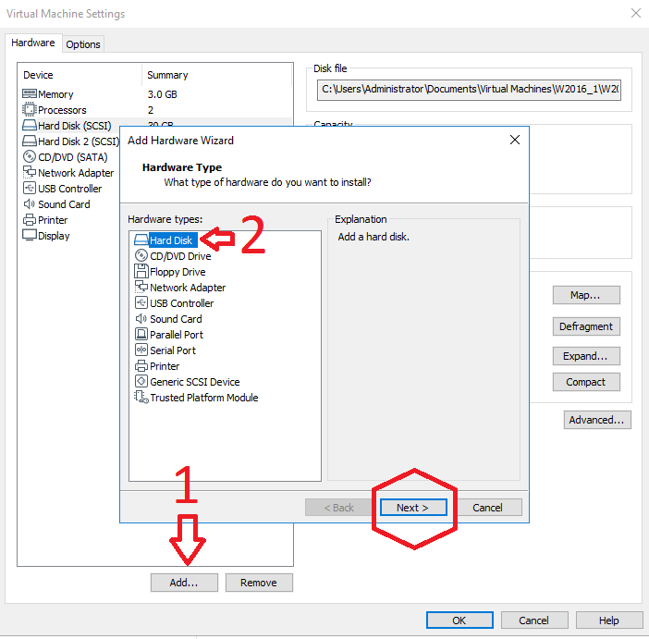

Karşımıza IDE, SCSI, SATA, NVMe 4 çeşit Hard Disk türü çıkar. SCSI tipi seçilir.

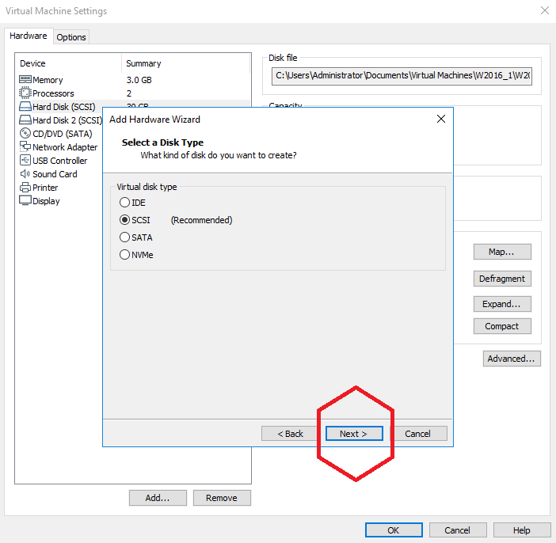

“**Create a new virtual disk**” yani yeni sanal disk oluştur seçilir.

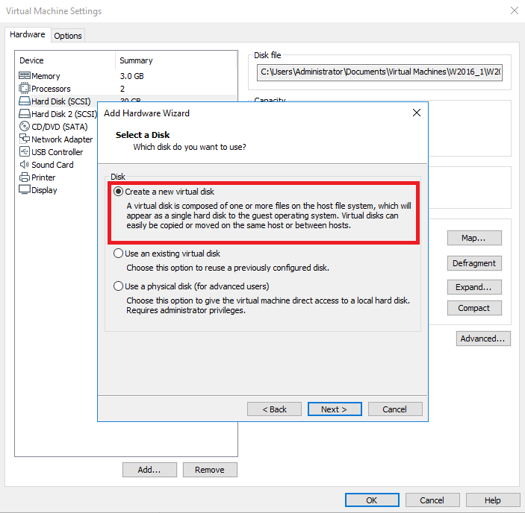

“**Maximum disk size (GB)**” kısmından oluşturacağımız hard diskin boyunu belirliyoruz.

“**Allocate all disk space now**” kısmından disk boyutunu önceden rezerve etmiş oluyoruz.

Daha sonra “**Store virtual disk as a single file**” seçiyoruz.

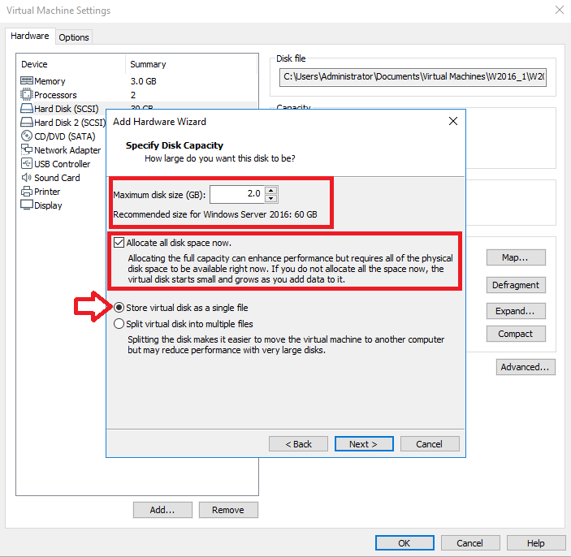

Son adımda dosya adı seçilerek disk oluşturma işlemi bitirilmiş olur.

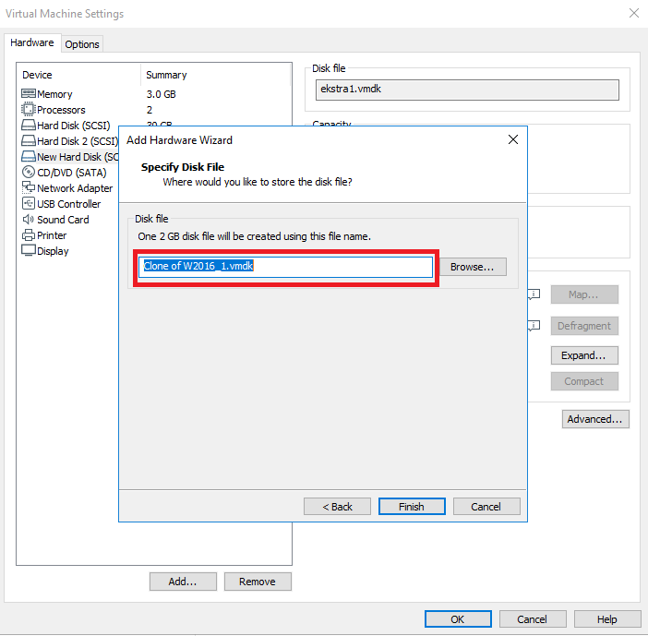

Aynı adımlar uygulanarak toplamda 4 adet Yeni Hard Disk eklenir.

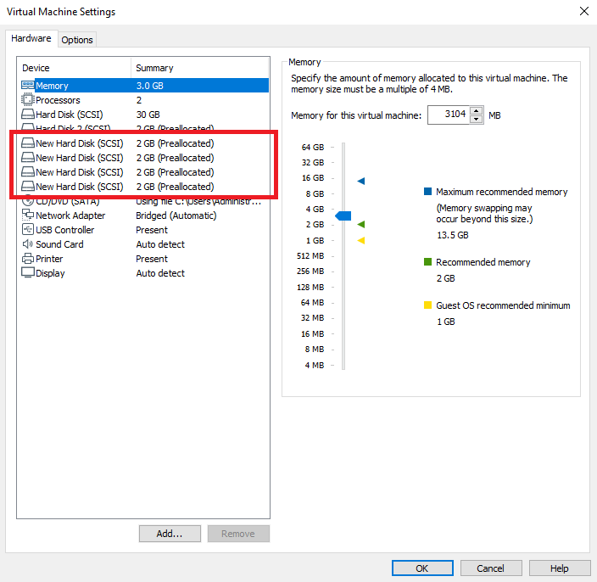

# Oluşturulan Hard Diskin Volume Tipini Seçme

Başlat Menüsü 🡪 Bilgisayar Yönetimi 🡪 Depolama 🡪 Disk Yönetimi

Hard Disk yapılandırılması görürüz.

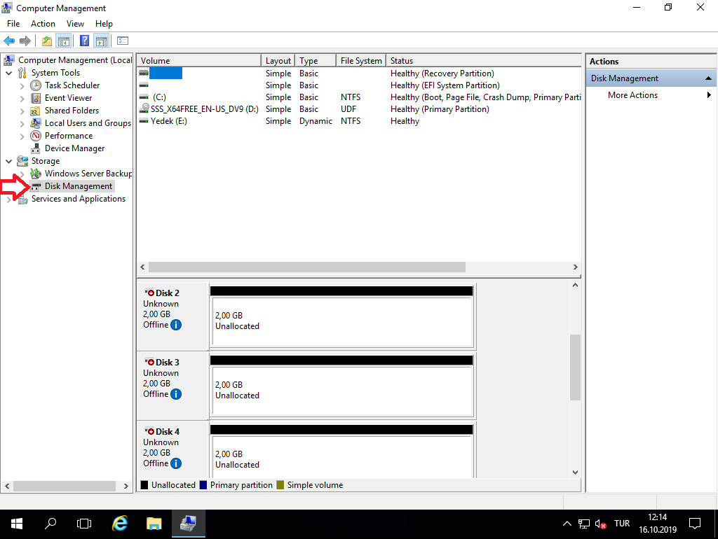

Yeni oluşturduğumuz Hard Disklerimiz “**Offline**” durumunda olacaktır. İlk adımda bunları Online durumuna getiririz.

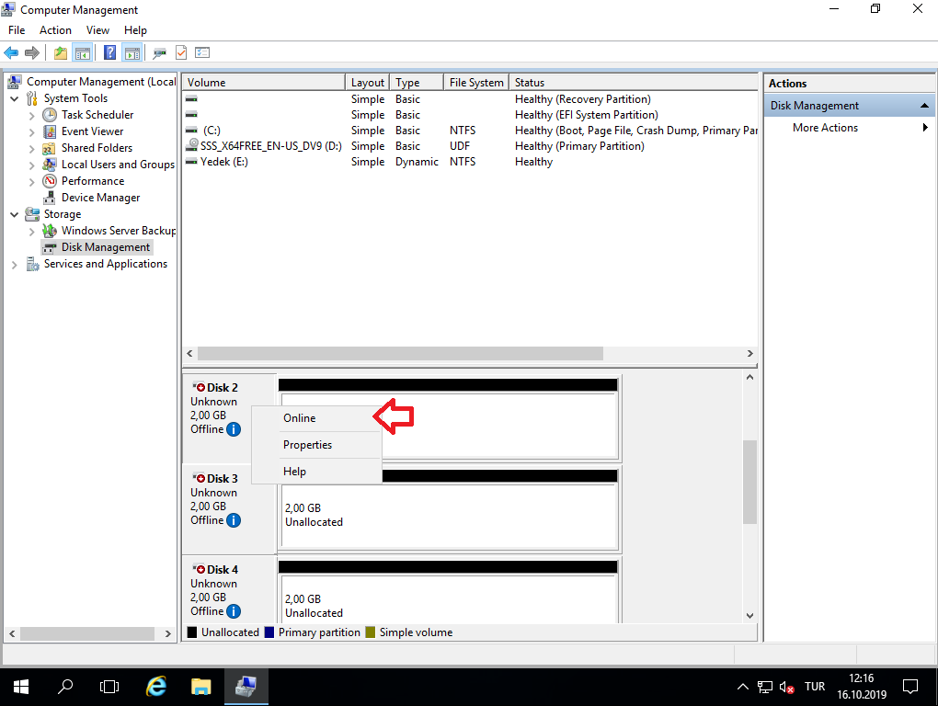

“**Intialize Disk**” yapıyoruz.

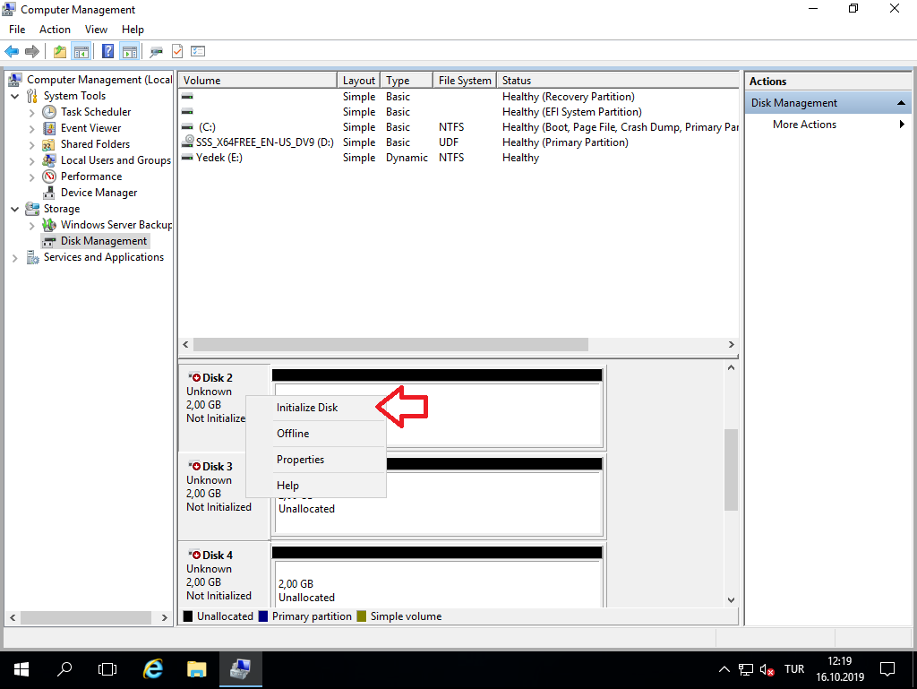

Oluşturduğumuz Hard Diskin “**MBR(Master Boot Record)”** veya **“GPT(GUID Partition Table)”** olacağına karar veriyoruz.

**MBR(Master Boot Record):**

-Eski tip

-Sadece BIOS destekli, UEFI desteklemez

-4 birincil bölüm oluşturulabilir. Her bölüm= 2 TB

**GPT(GUID Partition Table):**

-Güncel

-BIOS ve UEFI destekliyor

-Teorik olarak sınırsız bölüm oluşturulur

**GPT** seçiyoruz. Diskleri toplu seçebiliriz. Her bölüm= 9.44 ZB

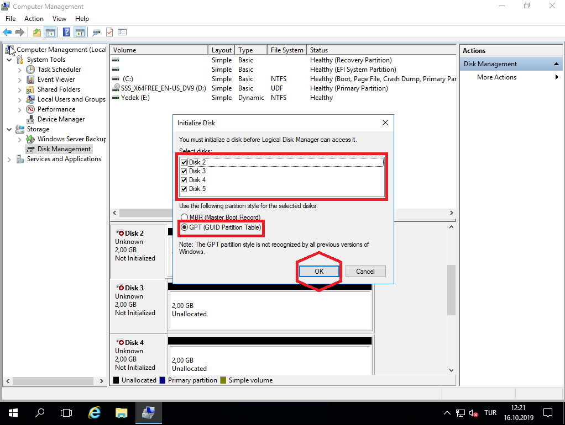

Basic halde bulunan Hard Disklerimizi “**Convert to Dynamic Disk**” ile Dinamik hale getiriyoruz.

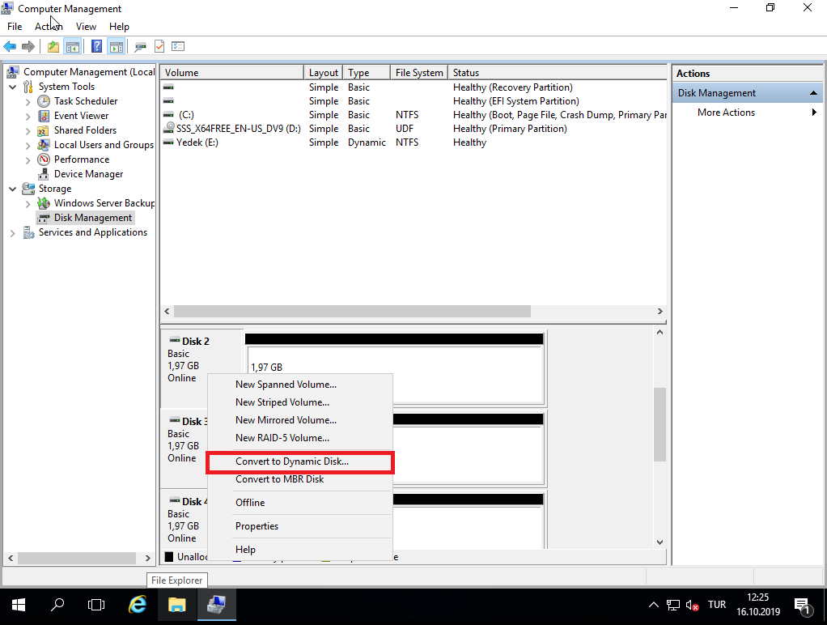

Dinamik hale dönüştürülecek disklerimizi seçiyoruz.

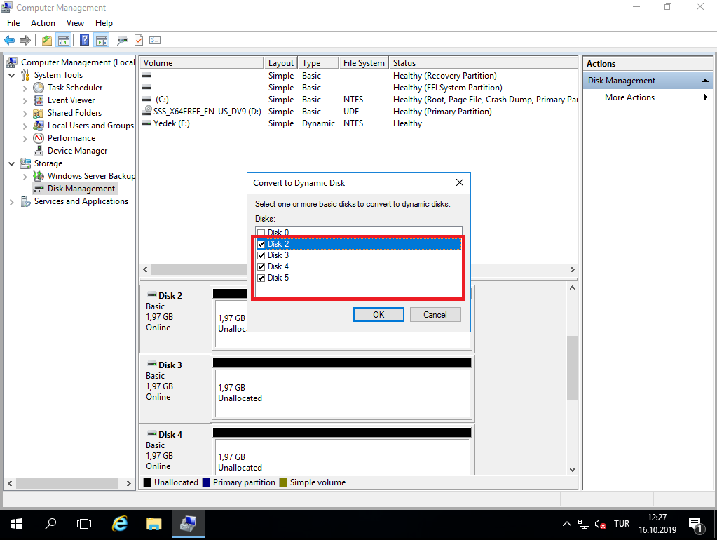

Dinamik hale getirilen disklerde “**Unallocated**” kısmına sağ tıklayarak uygulayabileceğimiz volumeleri görebiliriz. “**New RAID-5 Volume**” seçiyoruz.

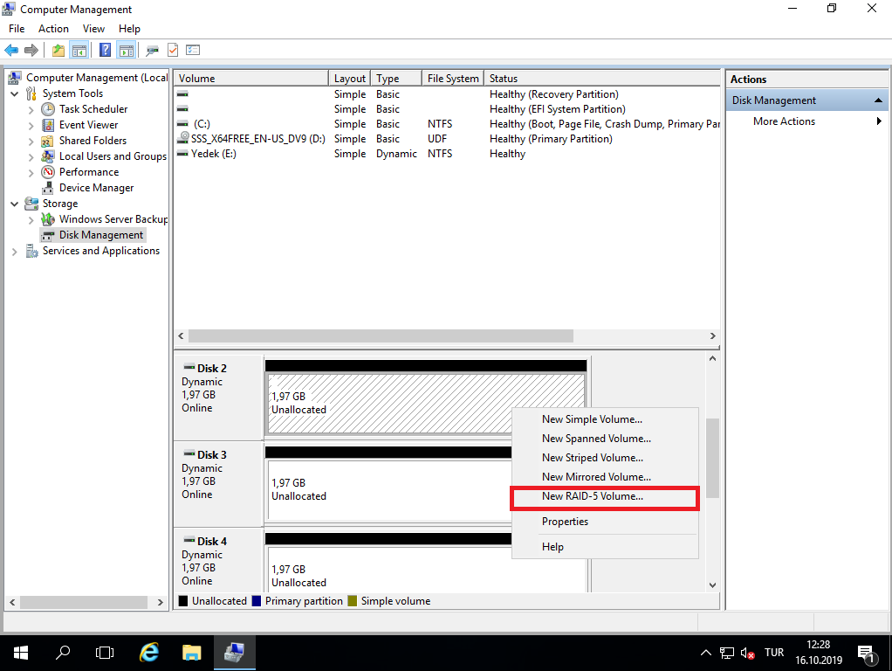

# RAID-5 Volume

RAID-5 Volume Kurulum sihirbazı açılır. Devam diyoruz.

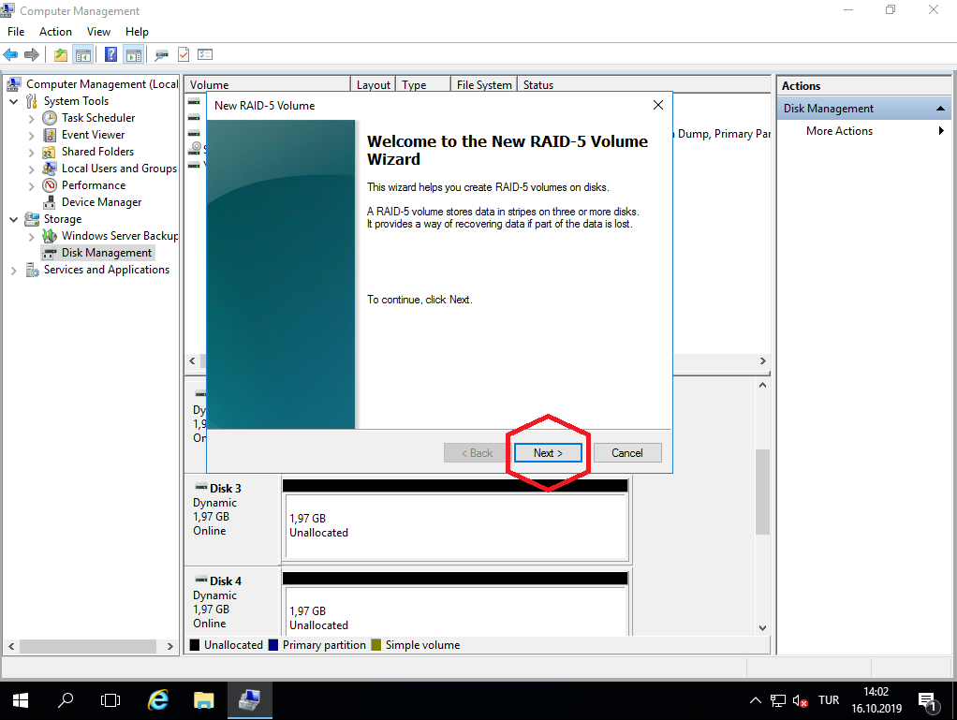

RAID-5 Volume için disklerimizi ekliyoruz.

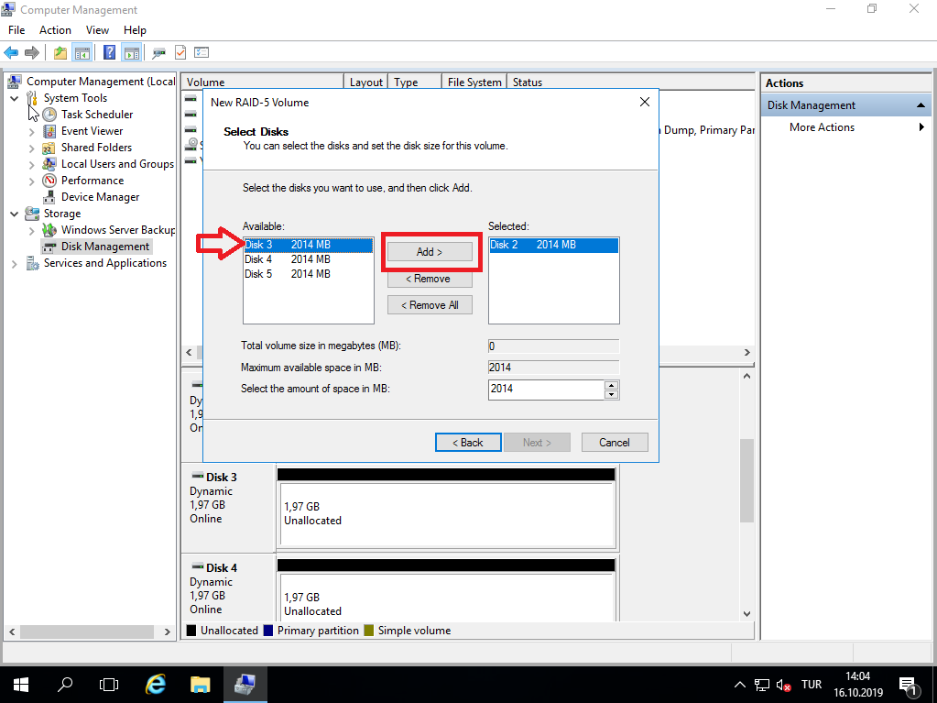

Disklerimizi seçtikten sonra devam ediyoruz.

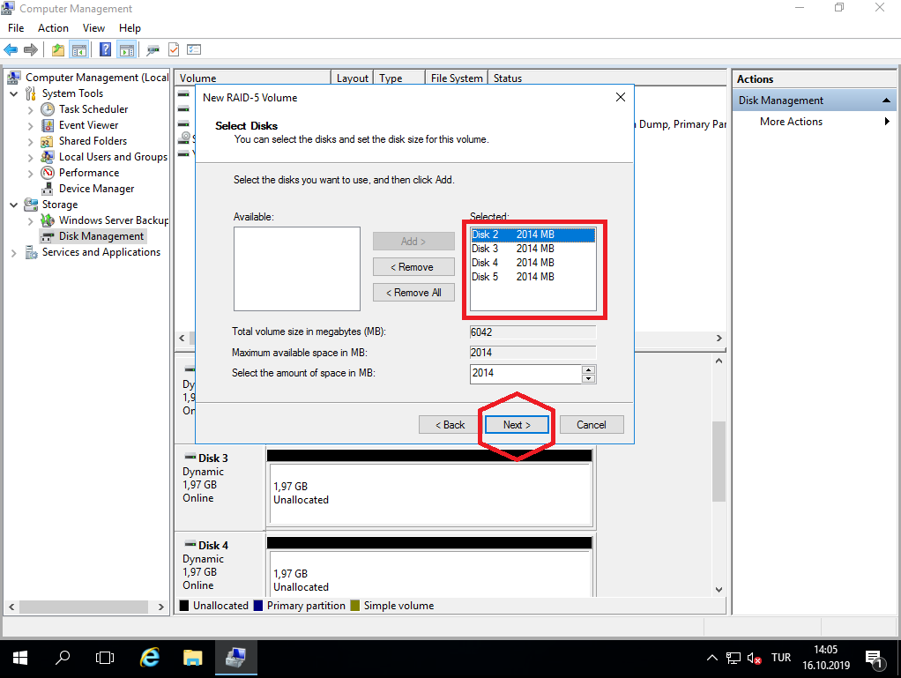

Assign the following drive letter seçiyoruz. Disk Birimi (/F,/E)

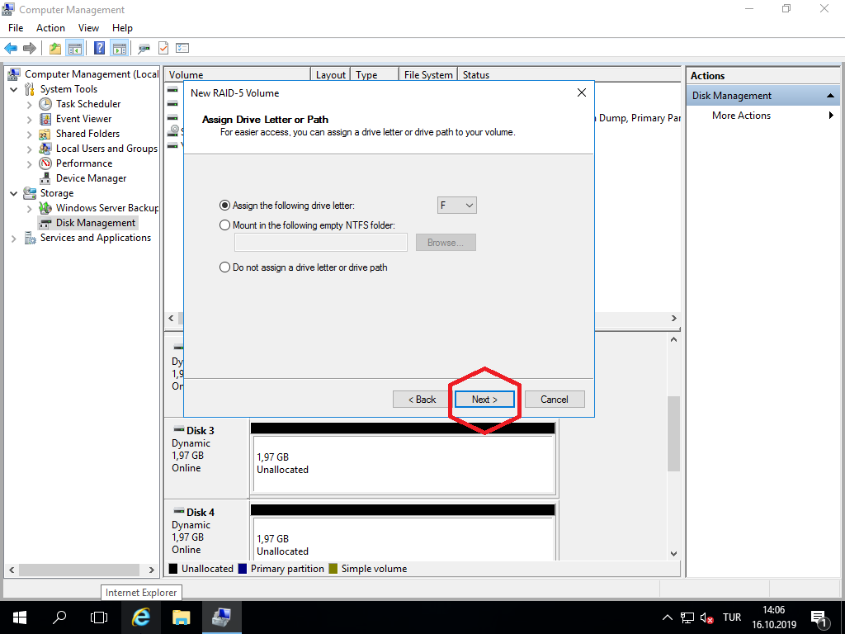

Dosyalama formatını seçiyoruz.

**FAT32 (File Allocation Table 32):**

-Neredeyse bütün platformlarda çalışır

-Tekil Dosyalar için boyut sınırı 4 GB. Bölüt boyutu 8 TB

**NTFS (New Technology File System):**

-Apple ortamında okuma var yazma yok

-Tekil Dosyalar için boyut sınırı yok

**exFAT**

**ReFS (Resilient File System):**

-Windows Server 2012 ve Windows 8 için geliştirilmiş

-Büyük ölçekli dosya saklayabilme

-Tekil Dosyalar için boyut sınırı 16 EB. Bölüt boyutu 256 ZB

-Data Deduplication desteklemez

**NTFS** seçiyoruz. Volume Label dan Hard Disk adını yazıyoruz.

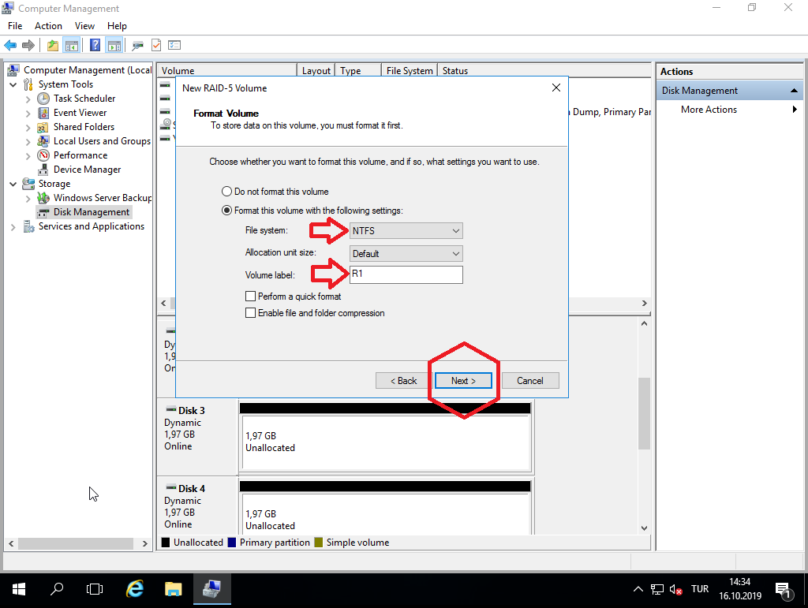

Son adım.

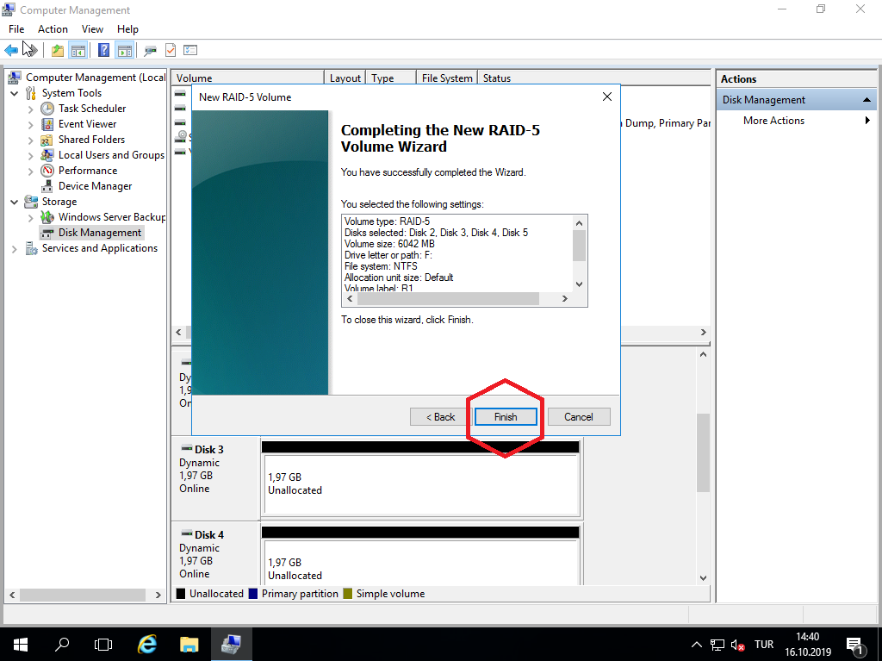

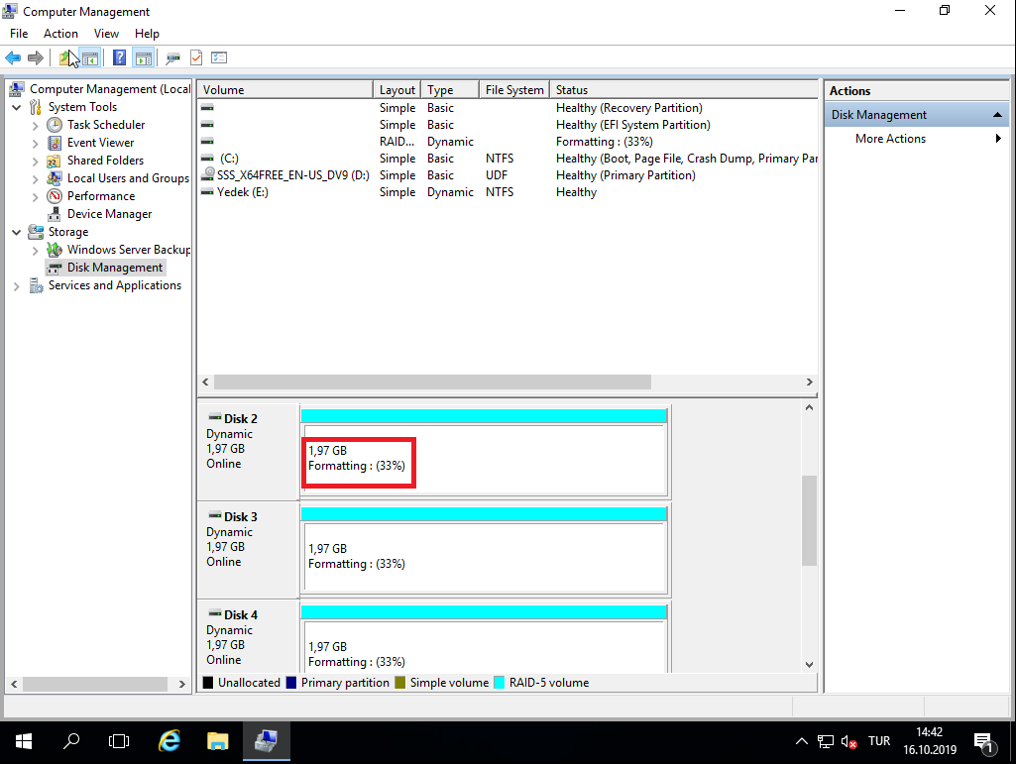

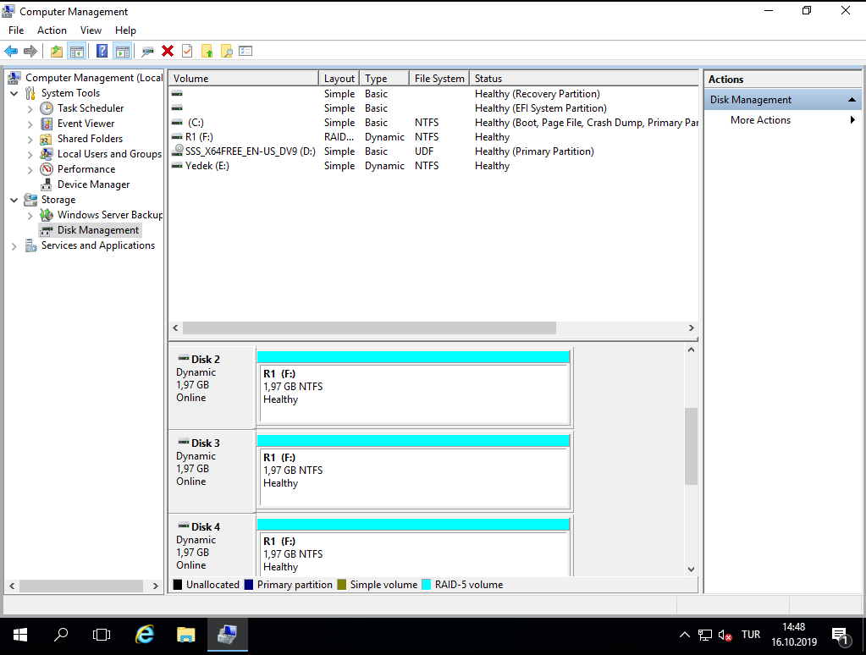

R1 Diskimiz RAID-5 Volume ile oluşturuldu.

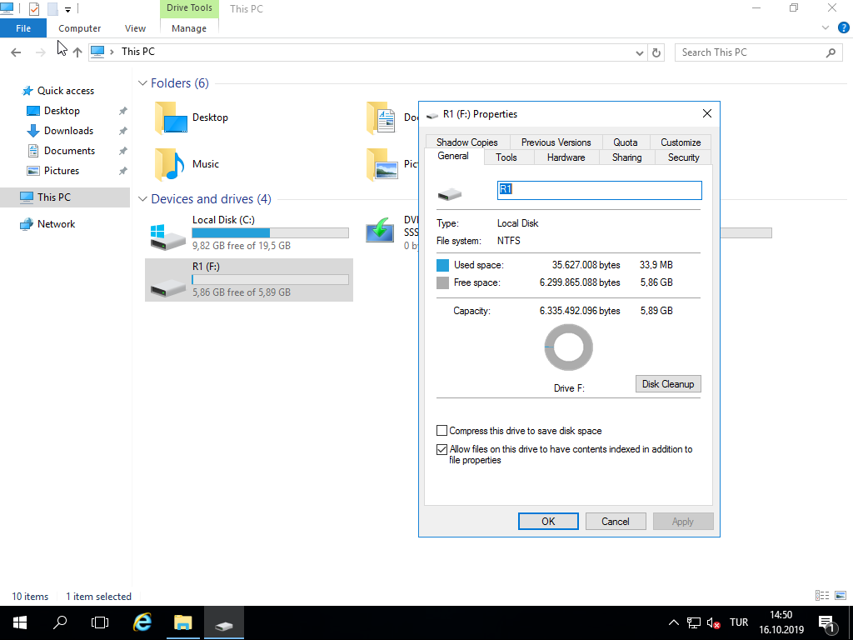

# ENTERPRISE STROGE,

# Direct Attached Storage (DAS)

Fiziksel olarak server içindeki depolama volumeleridir.

**Avantaj**:

-Kolay konfigüre edilebilir.

-Kısmen ekonomik bir çözümdür.

**Dezavantaj**:

-Şirketteki diğer cihazların erişimine çok elverişli değildir.

-Dosya taşıma (Allocation) esnek değildir.

-Server fiziksel olarak down olursa datastorage’da kapanır.

Local Storage’da yaptığımız işlemler DAS için bir örnek teşkil eder.

# Network Attached Storage (NAS)

Sadece depolama amacı (dedicate) ile kullanılan cihazın networke bağlanarak network üzerinden erişim sağlanmasıyla yapılır. Her bir NAS cihazı kendine ait bir işletim sistemine sahiptir, bu özelliği server’ın sadece dataya olan erişimle ilgilenmesini ve paylaşım için gerekli overhead trafiğinden kurtulmasını sağlar. NAS cihazları sadece dosya seviyesinde erişim sağlamaktadır.

**Avantaj**:

-Merkezi depolama çözümü için iyi bir araçtır.

-Konfigürasyonu çok zor değildir.

**Dezavantaj**:

-DAS çözümünden bir tık daha pahalıdır.

Aşağıdaki 20.20.20.0 / 24 Networkünde PC ler üzerinden Server’a erişim sağlanarak Depolama için oluşturulan Diski görücez.

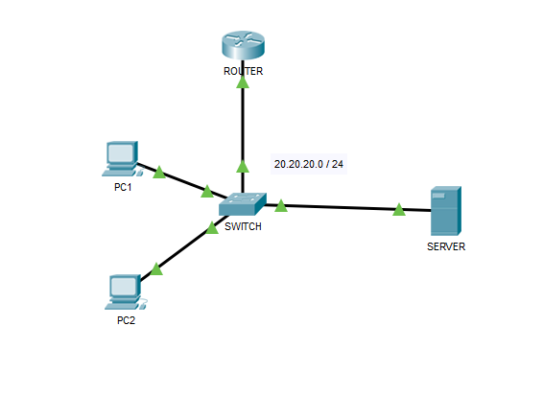

# Network Konfigurasyonu

PC ve Serverlar için network konfigrasyonu yapılır.

Denetim Masası 🡪 Ağ ve İnternet 🡪 Ağ ve Paylaşım Merkezi

Ethernet kısmına geliyoruz

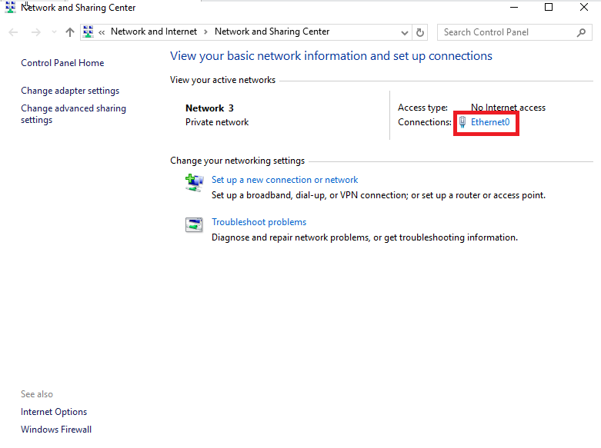

Özelliklere tıklıyoruz

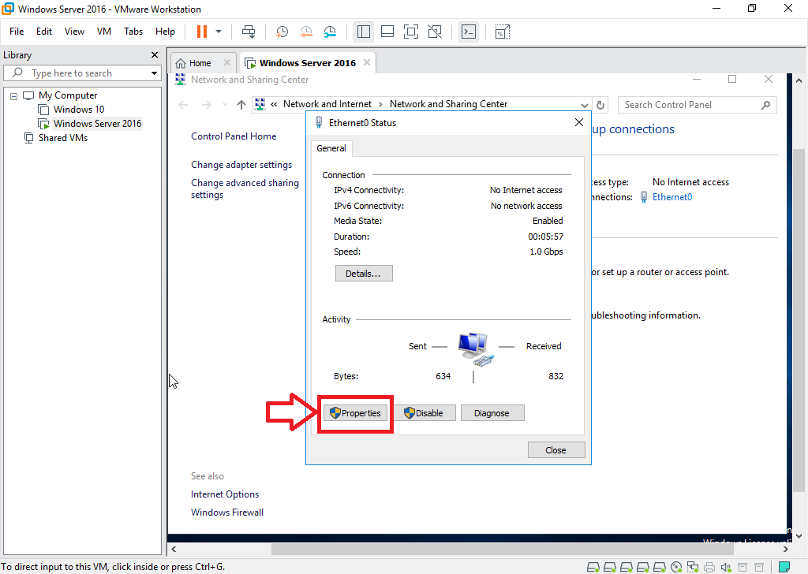

Internet Protokol Versiyon 4 🡪 Özellikler

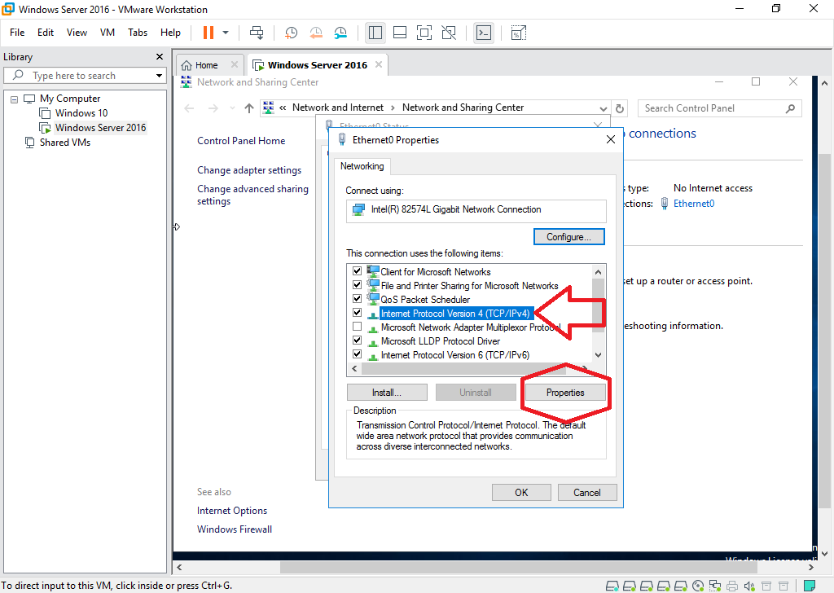

Otomatik IP atamasını statik olarak ayarlıyoruz. 20.20.20.0 / 24 networkünden bir IP seçip atıyoruz. Default Gatewayimiz Routerımızın giriş portu olarak giriyoruz.

20.20.20.6 bizim server IP miz.

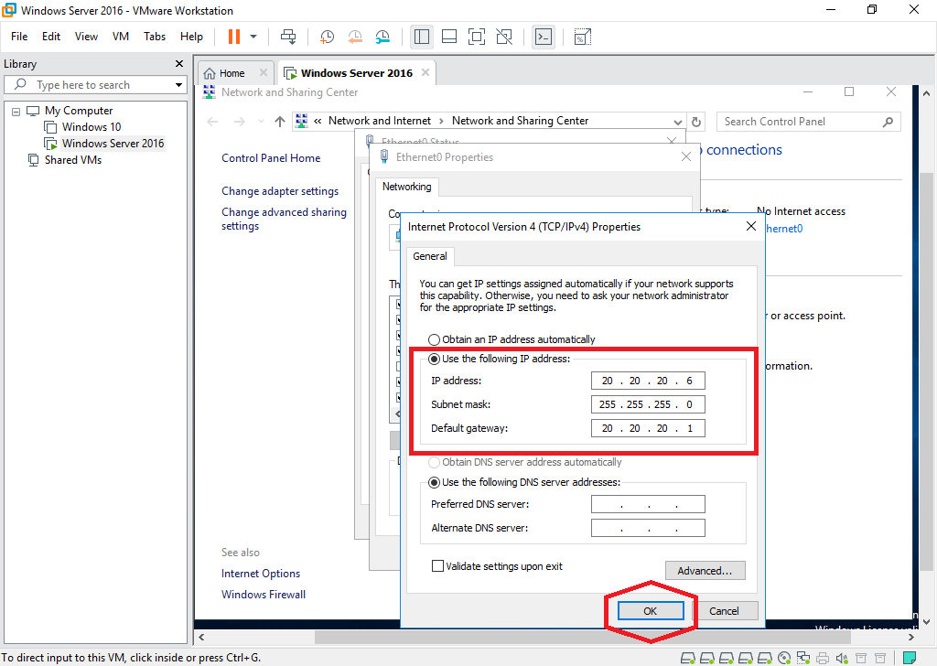

Network Ağımıza Bağlandık.

Aynı Adımlar PC ler için de uygulanarak network içine bağlanır.

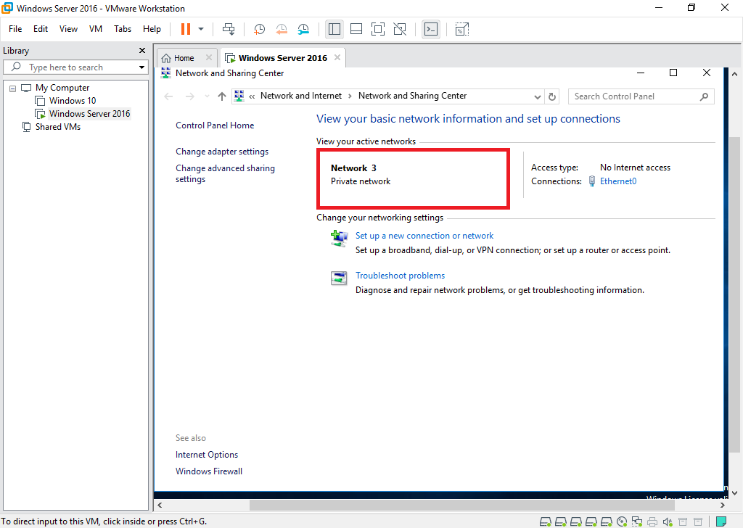

# Bilgisayar Adı Değiştirme

Depolama diskimizi paylaşıma açmadan önce PC(Server) adını değiştiriyoruz.

Denetim Masası 🡪 Sistem ve Güvenlik 🡪 Sistem

“**Ayarları Değiştir**” seçeneğine tıklıyoruz

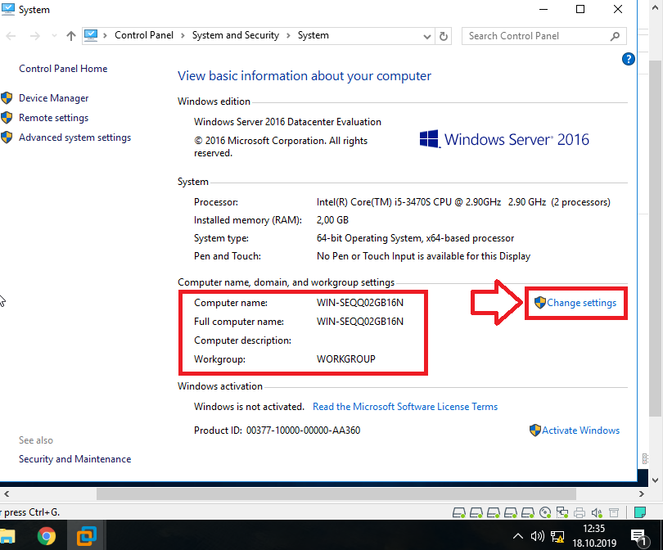

Bilgisayar ismini yazıyoruz ve kaydediyoruz. Daha sonra bilgisayarın resetlenmesi gerektiği için bir uyarı mesajı alıcaz. Tamam diyoruz ve bilgisayarımız yeniden başlatılıyor.

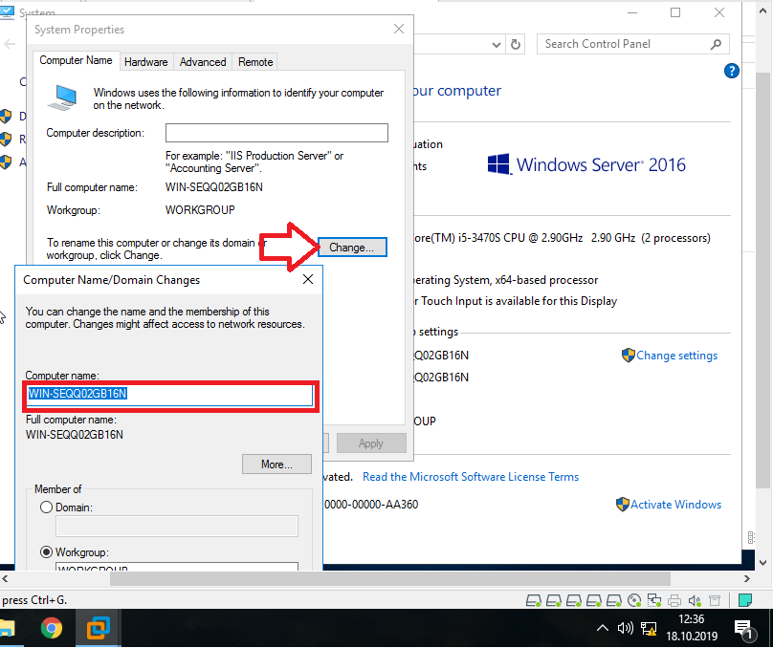

|  |  |
| --- | --- |
|  |  |

# Diski Paylaşıma Açma

Server üzerinden paylaşıma açılacak depolama diskimize

Share with 🡪 Advanced Sharing yapıyoruz.

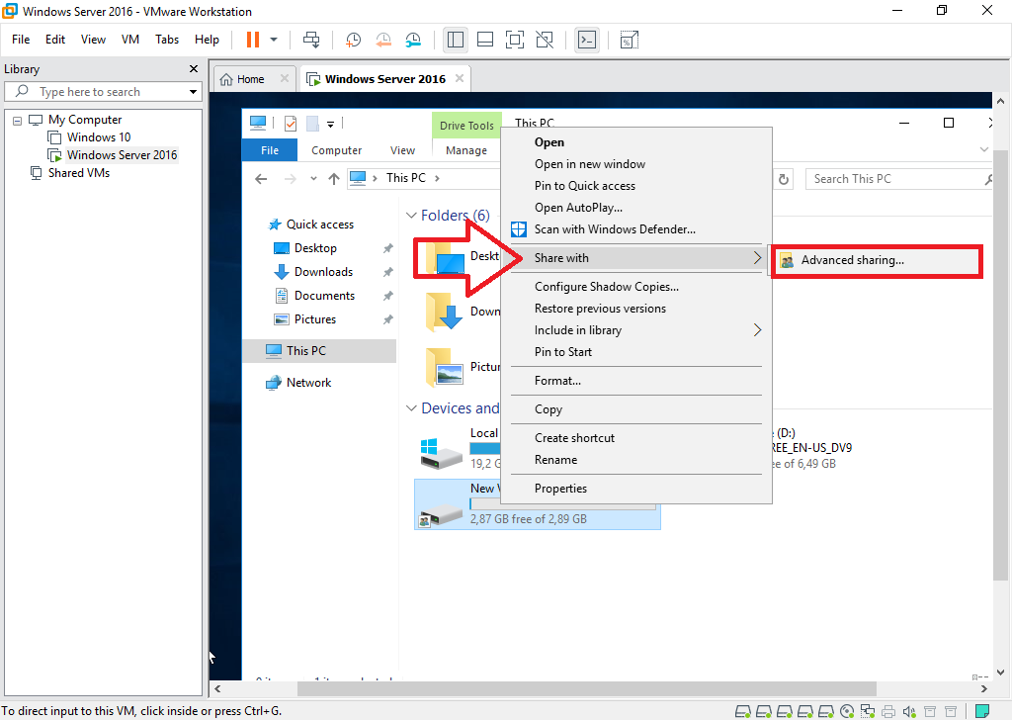

Görüldüğü üzere E:\ diski paylaşıma kapalı durumunda. Paylaşım sekmesinden Gelişmiş Paylaşıma tıklıyoruz.

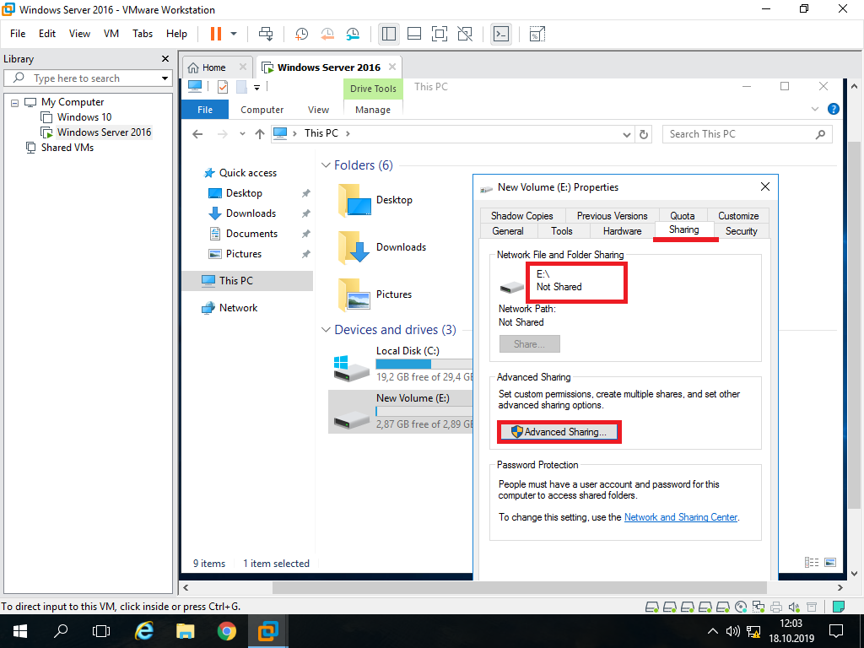

“**Share this folder**” ile dosyayı paylaşıma açmış oluyoruz. Share name kısmından paylaşım adını yazıyoruz. “**Permissions**” kısmından izinleri yapılandırıyoruz.

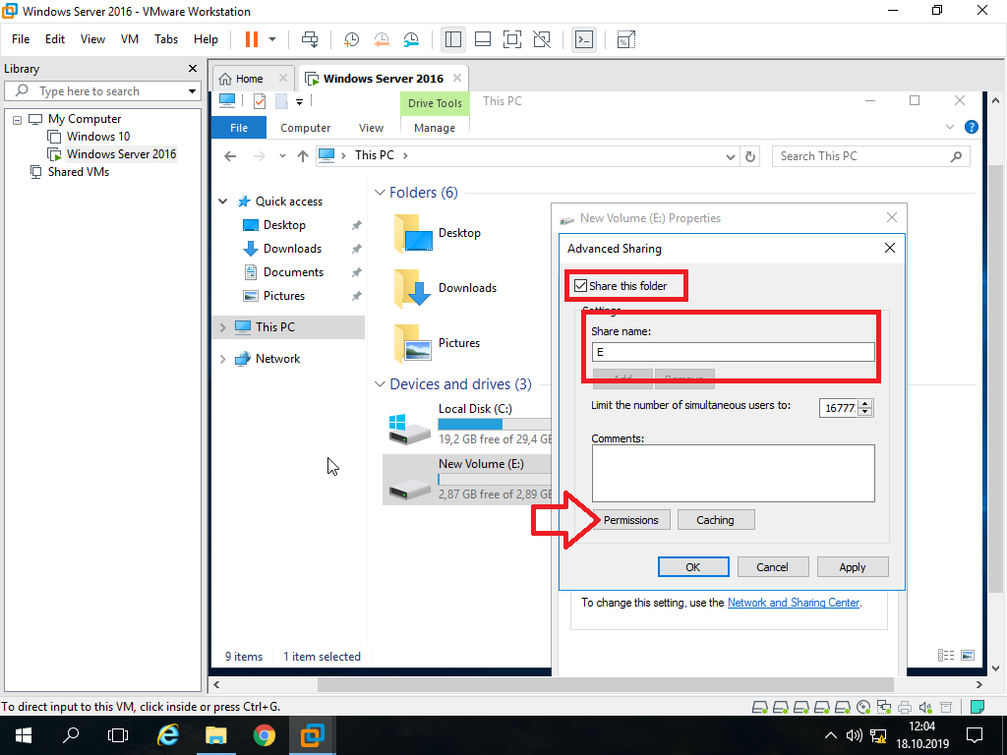

“**Read**” ile kullanıcılara sadece okuma hakkı tanımlamış oluruz. Paylaşılan depolama diski üzerinde değişiklik yapabilmeleri için “**Change**” izini verilmiş olmalı.

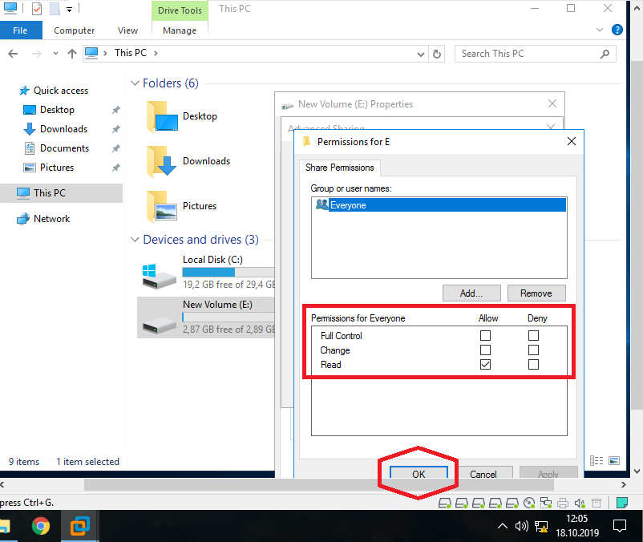

Everyone için verilen izinlerden “**Full Control**” ile hem okuma hem de değişiklik yapma hakkı tanımış oluruz. Networke bağlı her bir host bu disk üzerinde değişiklik yapma hakkı kazanmış olur.

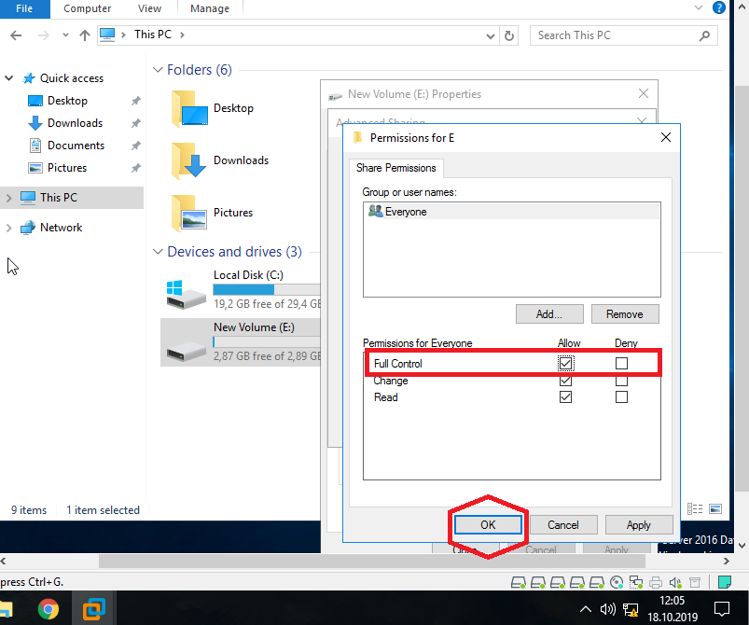

E:\ Depolama diskimiz “**Share**” pozisyonuna geçti. Artık diskimiz paylaşıma açık durumunda.

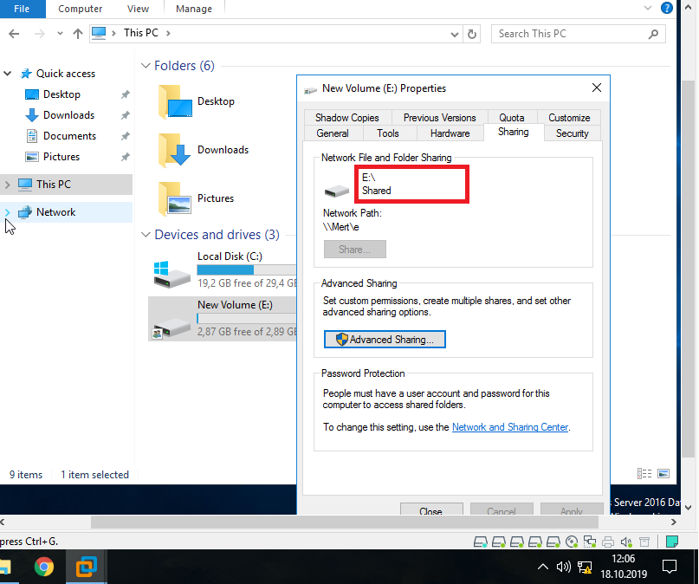

# Map Network Drive

Bilgisayarıma sağ tıklayarak “Map Network Drive” seçeneğine geliyoruz.

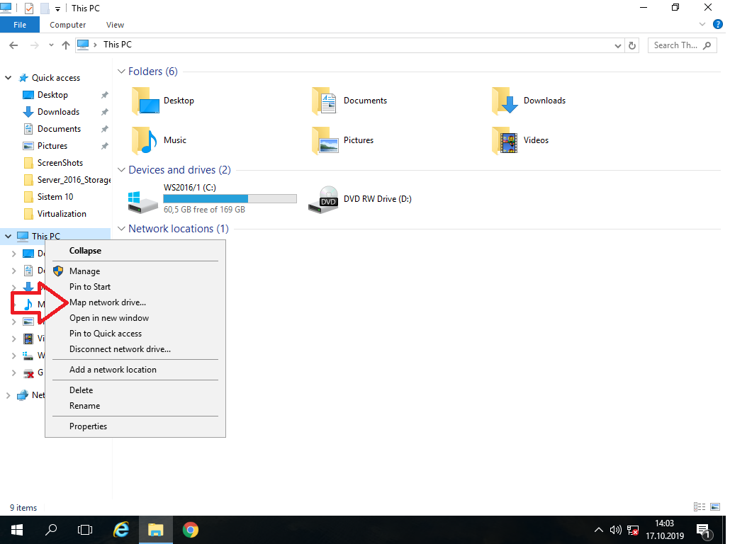

Folder kısmına \\” *PCİSMİ* “ yazıyoruz ve “Browse” diyoruz.

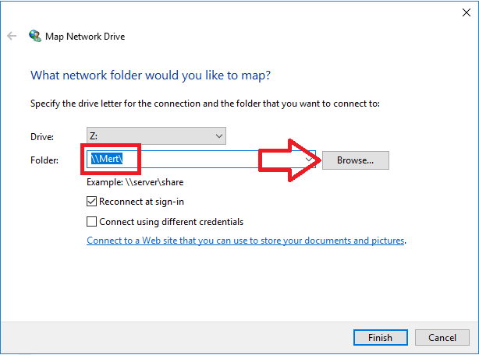

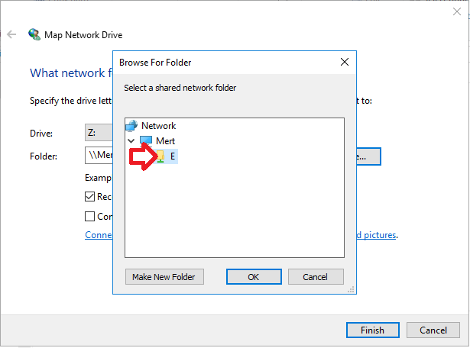

Network Locations kısmında paylaşıma açık depolama diski E(\\Mert)(Z:) görünür ve kullanılır durumunda.

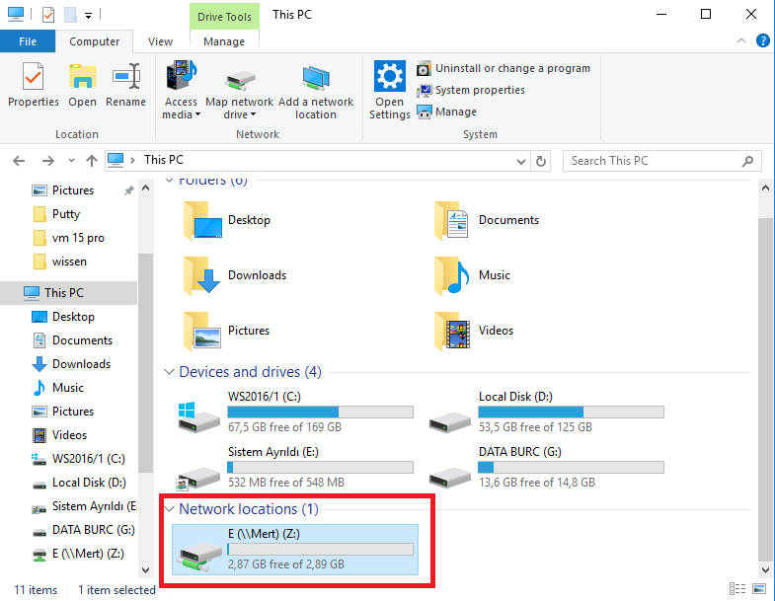

Sonuç :

Remote PC ekran görüntüsü

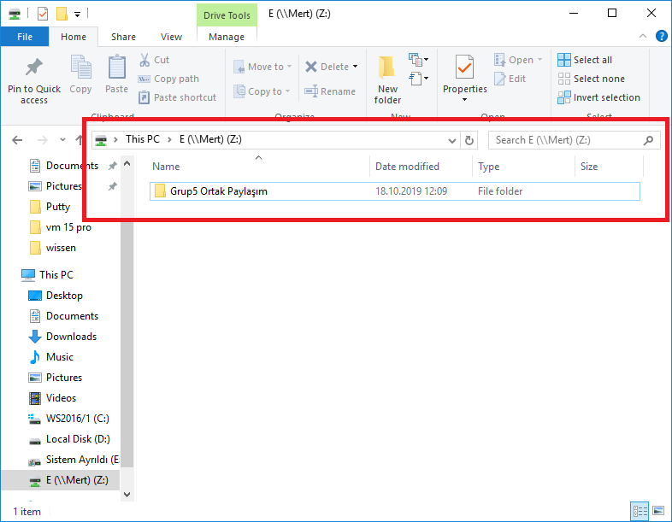

Server ekran görüntüsü

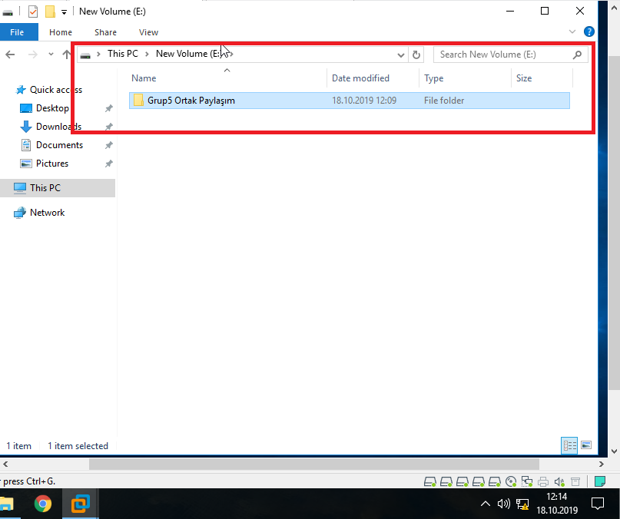

# Storage Area Network (SAN)

Yüksek hızlı networkte bulunan merkezi bir depolama çözümüdür. Storage Pool oluşturularak geniş bir depolama alanı yaratılabilir. Bu alan kolayca genişletirlip küçültülebilir.

**Avantaj**:

-Dataya hızlı erişim sağlanır.

-Merkezi depolama alanı

-Yüksek yedeklenebilirlik

**Dezavantaj**:

-Yüksek maliyetli

-Özel yetenekler gerektirir.

Yukarıda NAS için yapılan şu işlemler tekrar edilir;

- Network Konfigurasyonu

- Bilgisayar Adı Değiştirme

- Diski Paylaşıma Açma (NAS için tek serverdan, SAN için iki veya daha fazlası)

- Map Network Drive

Yeni oluşturduğumuz SAN depolama diskimiz paylaşıma kapalı durumuda

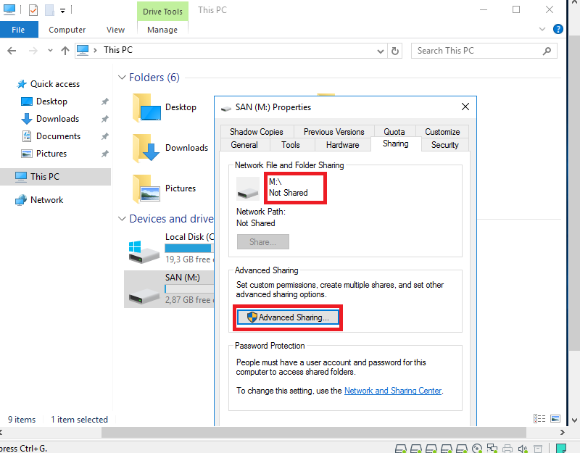

Permissionları verip kaydediyoruz

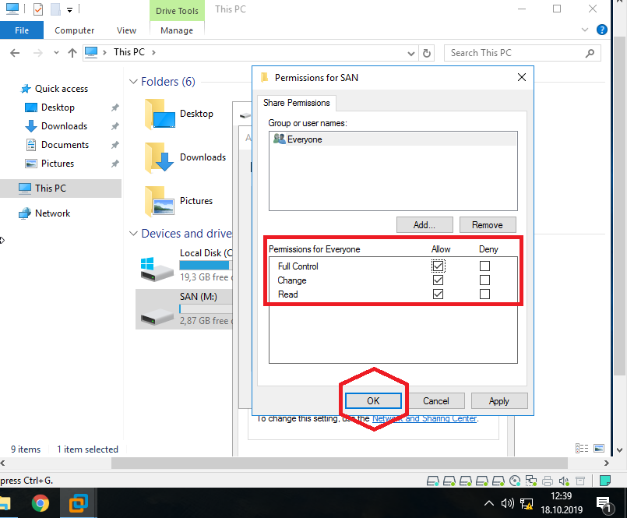

Paylaşıma hazır durumda

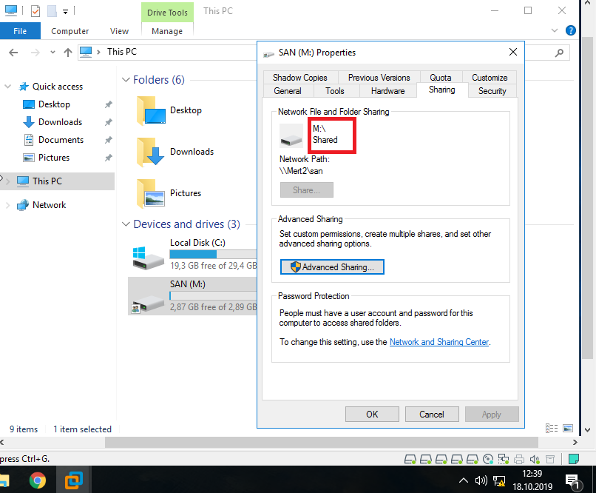

Diğer bilgisayarlardan paylaşıma açık depolama diskini görebilmek için “Map Network Drive” yapıyoruz

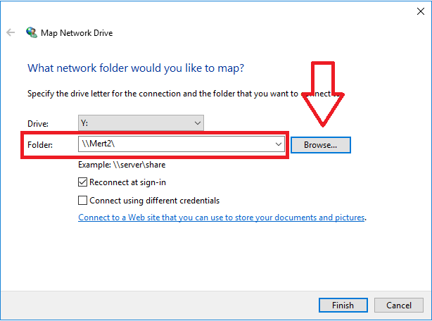

\\Mert2\ dosya uzantısına gözet diyoruz. Networke bağlı paylaşıma açık disk olan “SAN” seçip devam ediyoruz

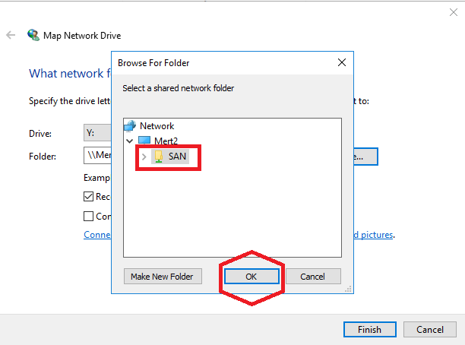

Sonuç:

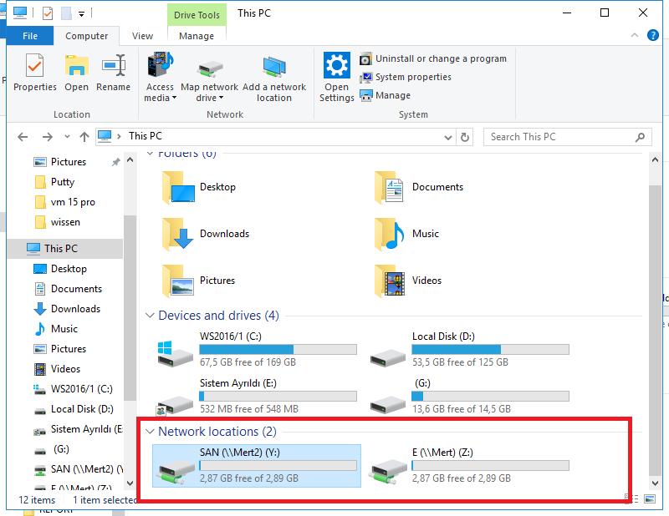

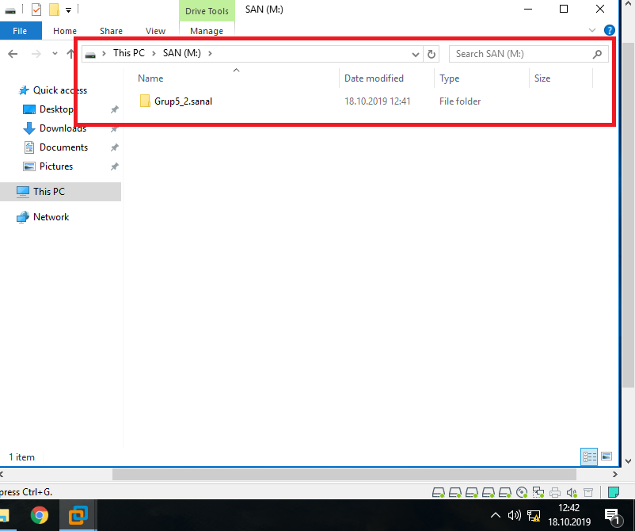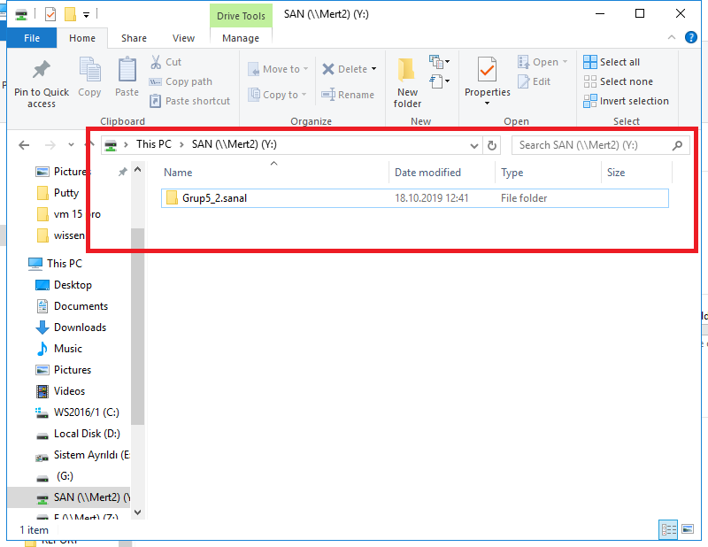

# STORAGE SPACES

Storage Spaces, Windows Server 2016 ve Windows 10’da bulunan depolama sanallaştırmanın adıdır.

Storage Pool: Lojik olarak bilinen birden fazla fiziksel diski tek bir diskmiş gibi yönetip kontrol etme

Storage Spaces: Storage Pool’un içindeki boş alandan oluşan sanal disk

Fiziksel Disk(Min. 4 GB ve Formatsız) 🡪 Fiziksel Disklerin birleşiminden oluşan Storage Pool 🡪 Storage Pooldan oluşturulan Storage Spaces 🡪 Disk Drive oluşturulur

Server Manager 🡪 File & Storage Services 🡪

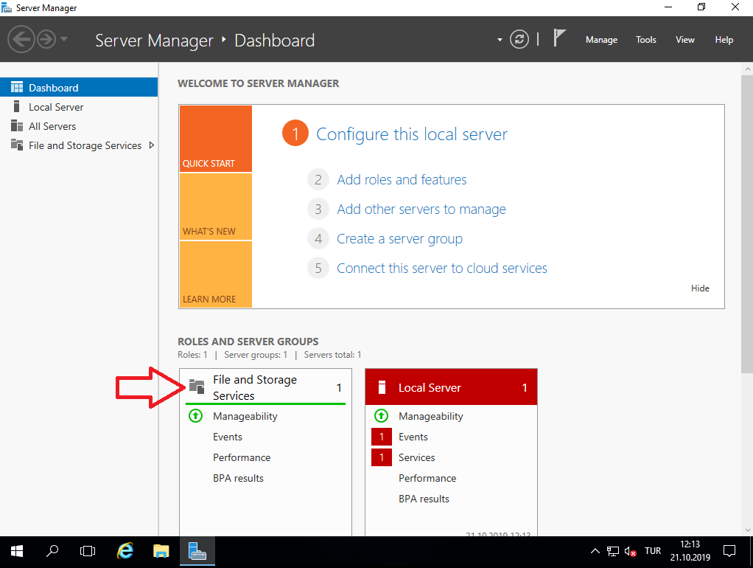

Storage Pool kısmına giriyoruz

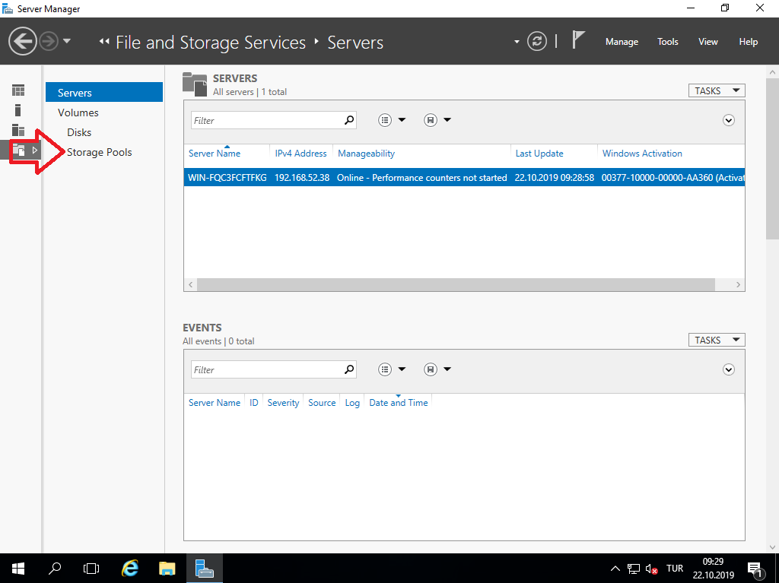

“**Physical Disks**” sekmesinde mevcut fiziksel diskleri görüntülüyoruz

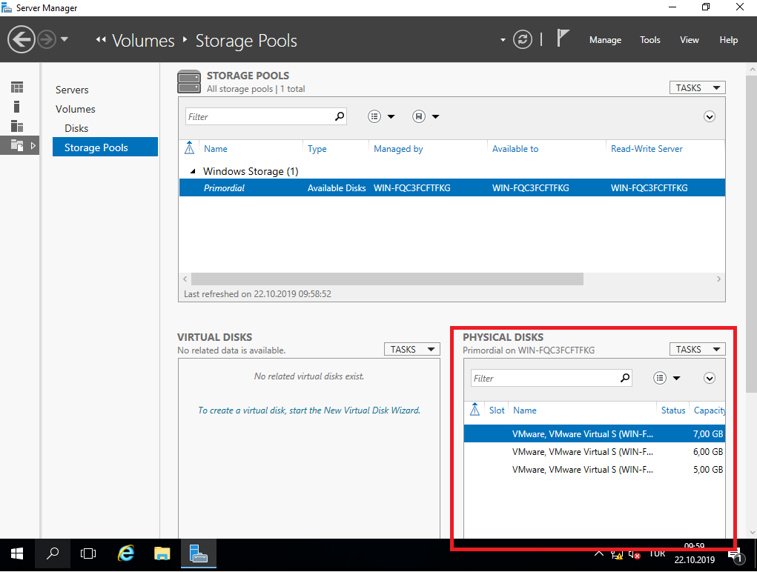

“Storage Pools” sekmesinden “Tasks” seçeneğine tıklıyoruz. “New Storage Pool” kısmından yeni Storage Pool oluşturuyoruz.

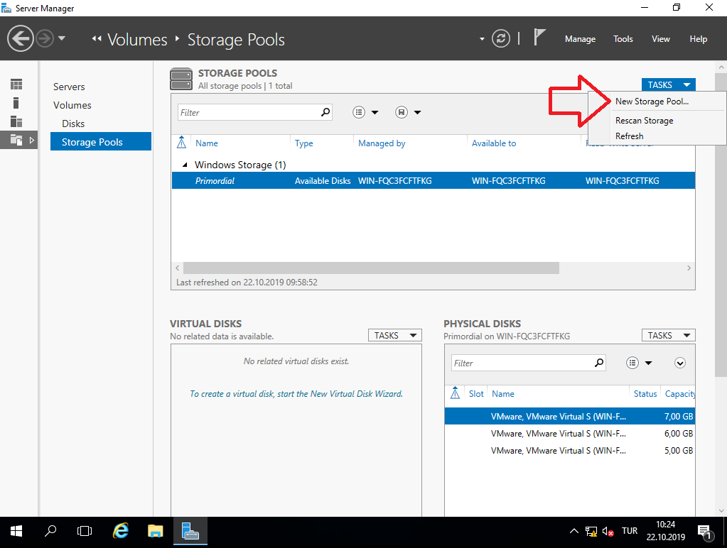

New Storage Pool Wizard başlangıç, devam ediyoruz

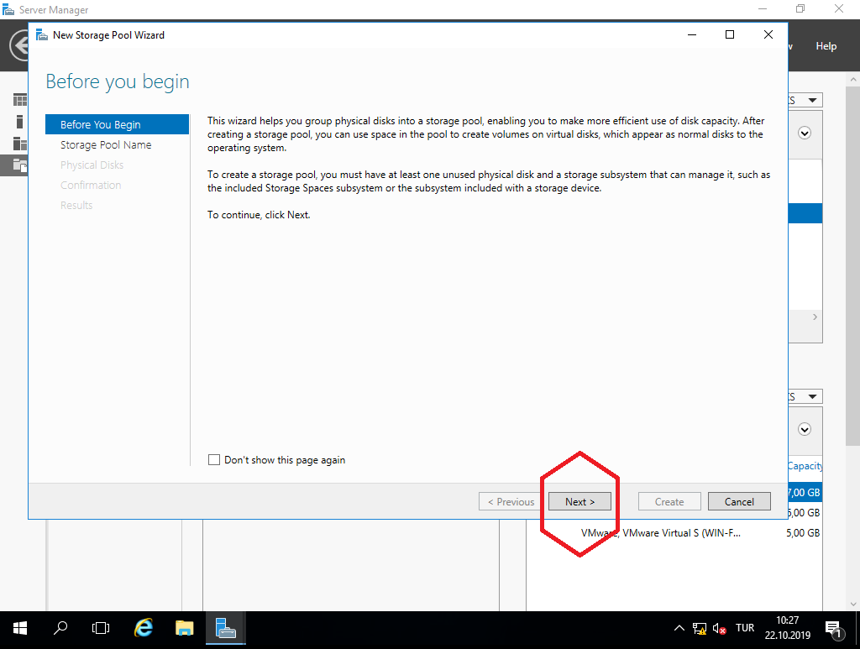

Name: Oluşturulacak Storage Pool’un adı

Description: Açıklama ekleyebiliriz

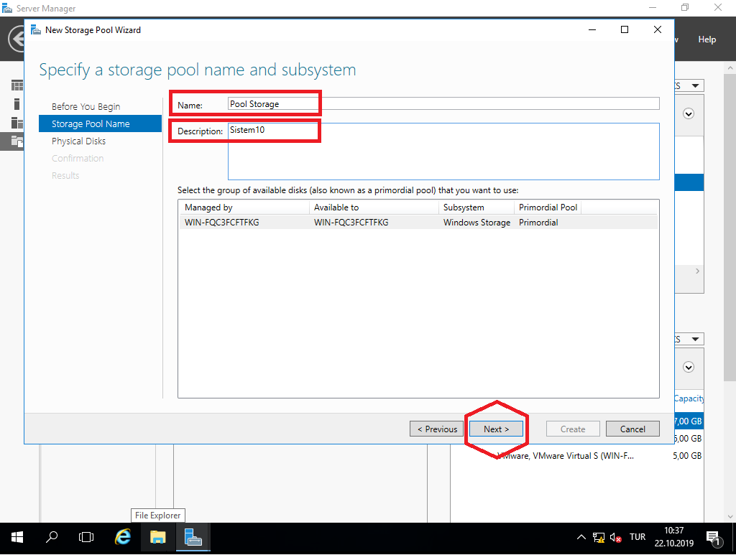

Storage Pool için kullanılacak fiziksel disklerimizi seçiyoruz. Hepsinin formatsız ve 4 GBın üzerinde olmasına dikkat ediyoruz. Allocation otomatik olarak bırakıyoruz.

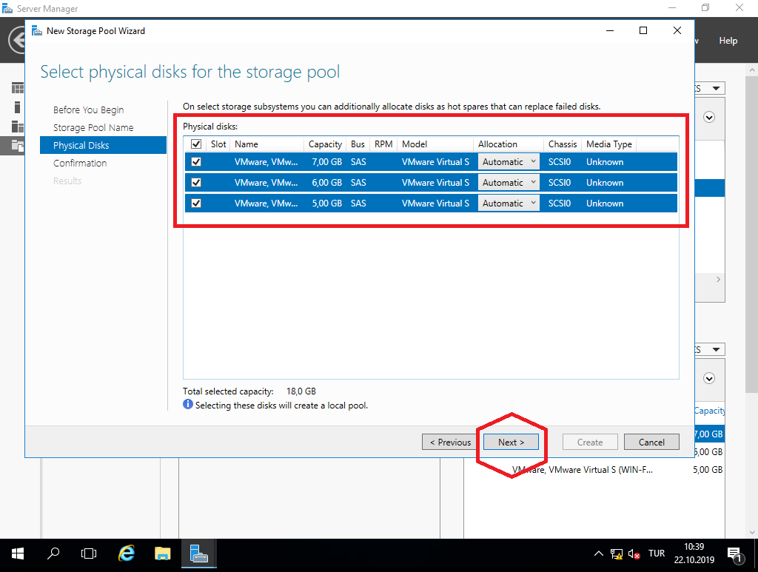

Kurulum özeti incelenir. Hata gözlenmezse “**Create**” ile havuz oluşturulur

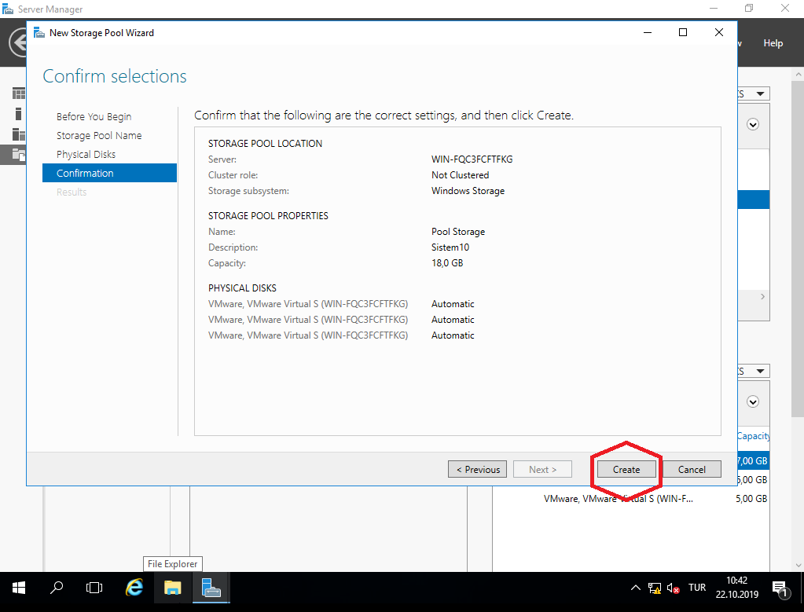

Kurulum

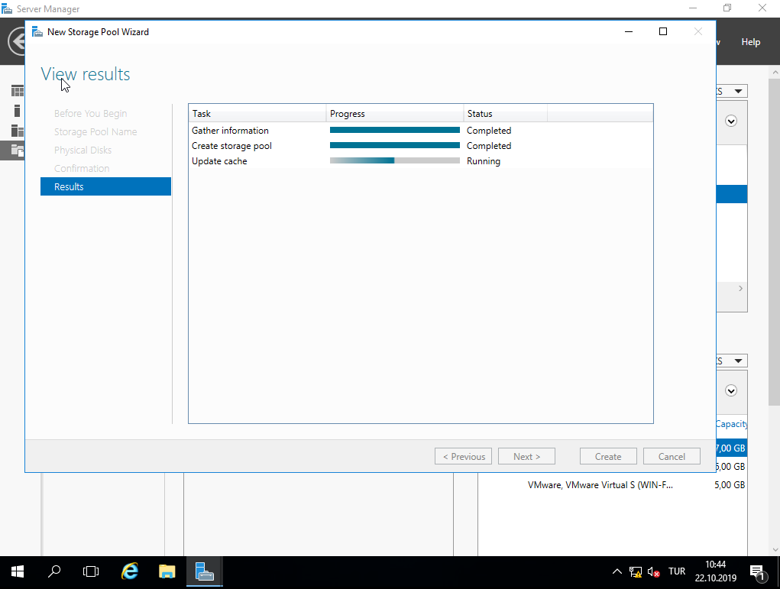

Kurulum tamamlandıktan sonra “**Storage Pools**”sekmesinde oluşturduğumuz Pool Storage havuzunu görürüz.

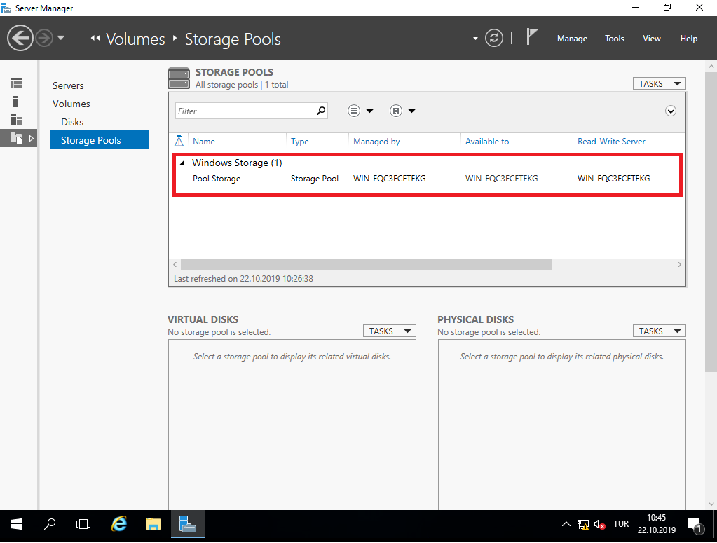

“**Virtual Disks**” sekmesinden “**New Virtual Disk**” ile yeni sanal disk oluşturuyoruz. Bu disk, havuza eklediğimiz fiziksel disklerin tek bir sanal disk olmuş halidir.

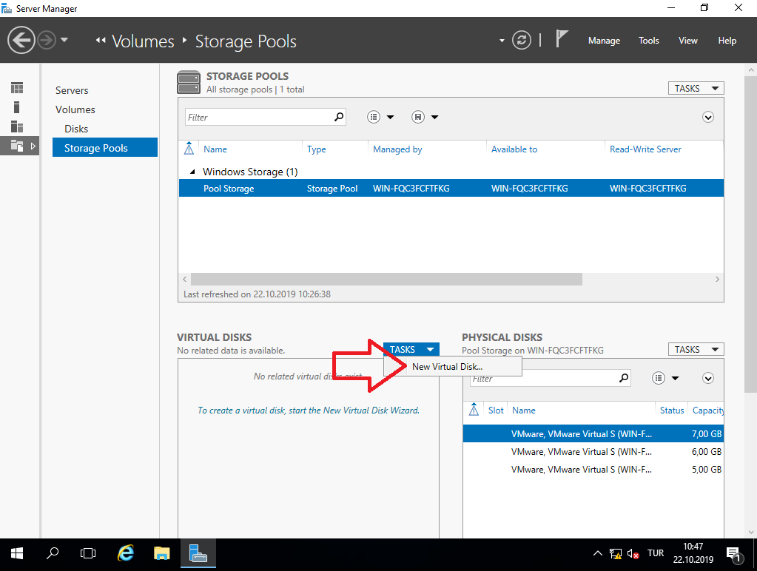

Diskin hangi havuzu kullanacağını seçiyoruz

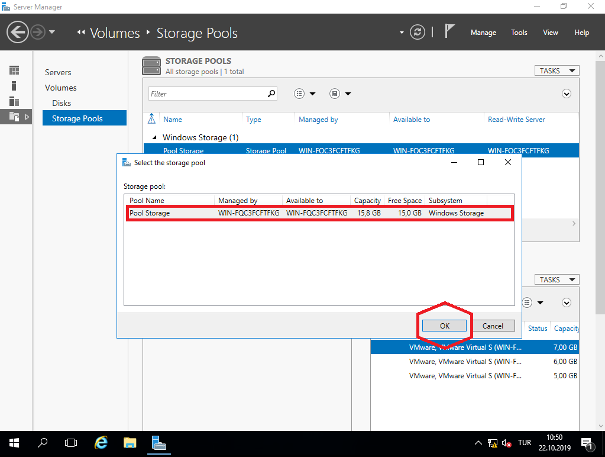

New Virtual Disk Wizard başlangıç, devam ediyoruz

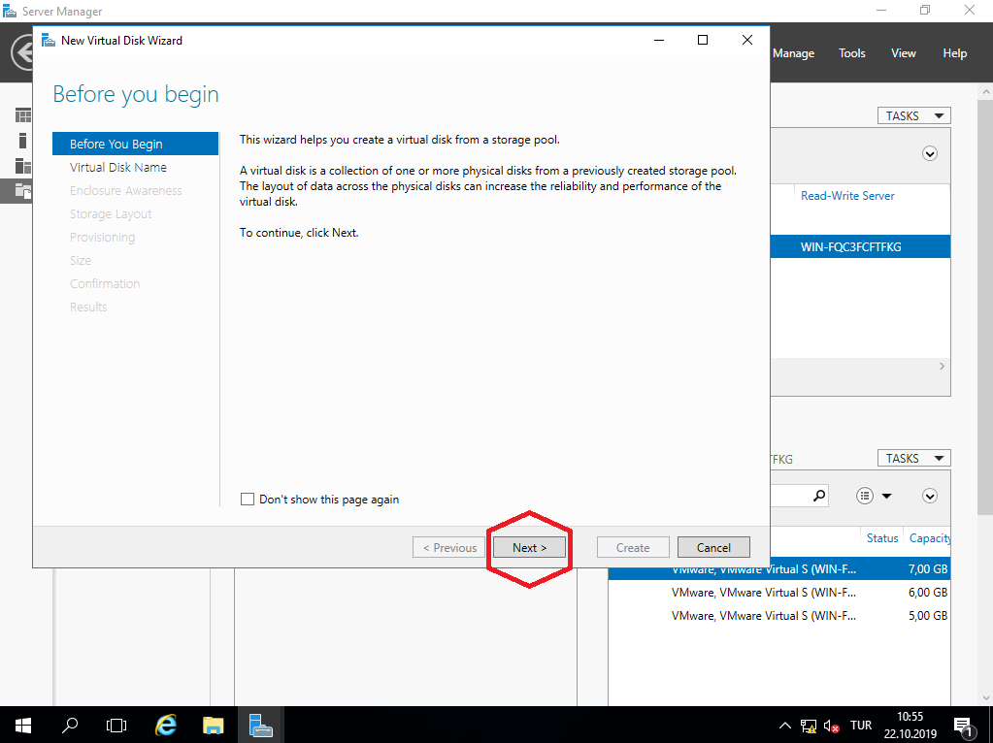

Name: Yeni sanal diskin adı

Description: Açıklama eklenebilir

Create storage tiers on this vritual dik:

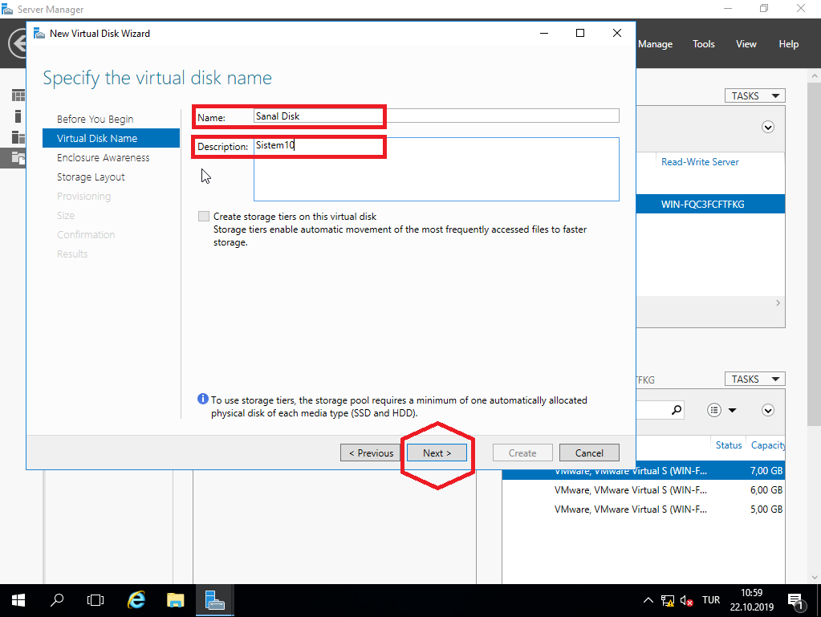

**Enclosure Awareness**: Kopyaların başka bir lokasyonda yedeklenmesi

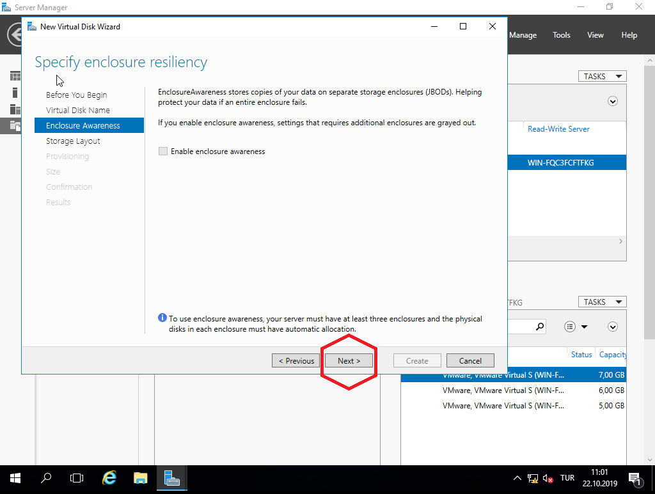

**Simple(Basic)**: Verinin, birleştirilen disklerden oluşturduğumuz diskte bulunması

**Mirror**: Datanın fiziksel diskte stripe edilerek, birden fazla yerde kopyalarının bulunması. Tek disk bozulmalarını önlemek için en az 2 disk kullanılmalı

**Parity**: Kapasiteyi ve performansı düşürür. Tek disk bozulmalarına önlem olarak en az 3 disk kullanılması lazım , çift disk hatalarına önlem için en az 7 disk kullanılması lazım

**Parity**: Dosyanın lokasyon bilgisidir

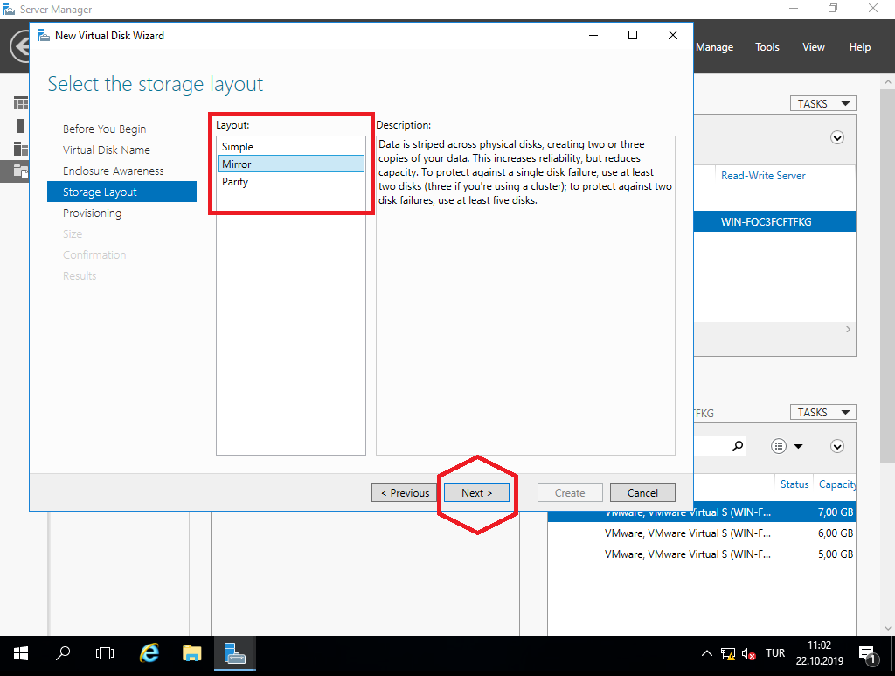

**Thin**: Volumenın kullanılan alanı, storage poolun ihtiyacına göre arttırılabilir. Ne kadar yer kullanılırsa o kadarına bakılır(kullanım alanı)

**Fixed**: Voumenın kullanılan alanı storage poolun tamamına eşlenebilir. Tamamı provision edilir (diskin boyutu)

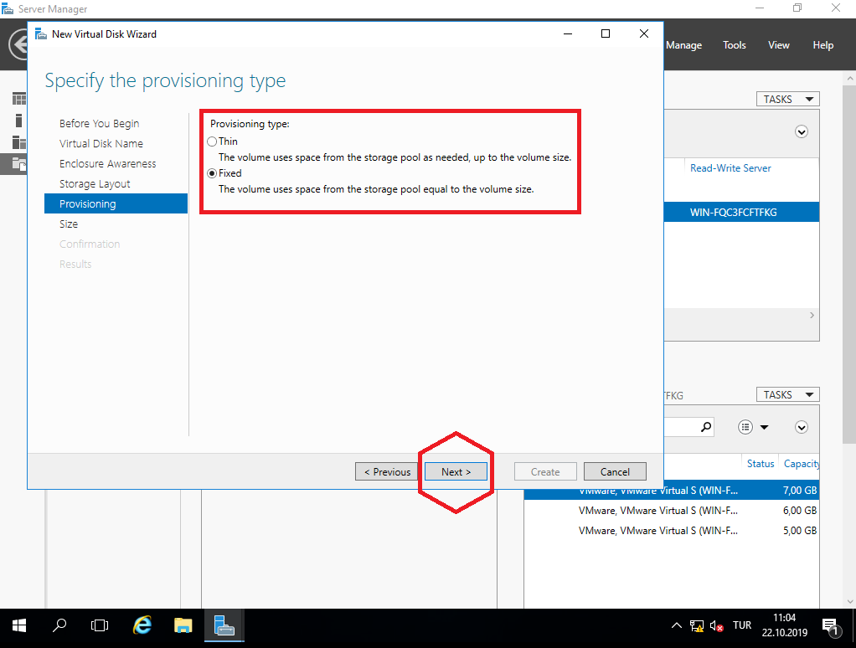

**Specify size**: Sanal disk boyutunu belirleme

**Maximum size**: Provisioningta “**Fixed**” seçildiği takdirde bu seçenek aktif olur. Poolun Tamamı kullanılır

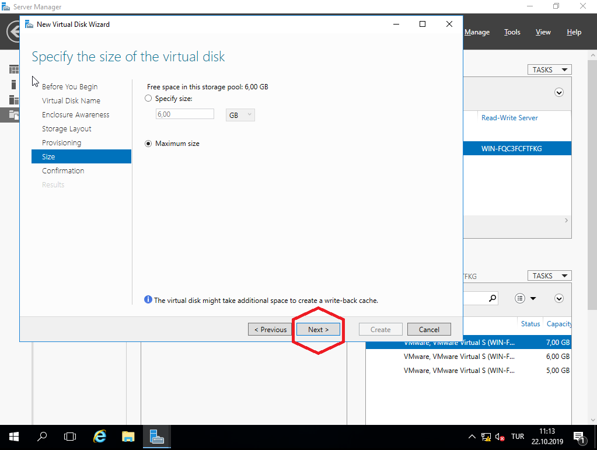

Kurulum özeti incelenir. Hata bulunmazsa “**Create**” yapılır

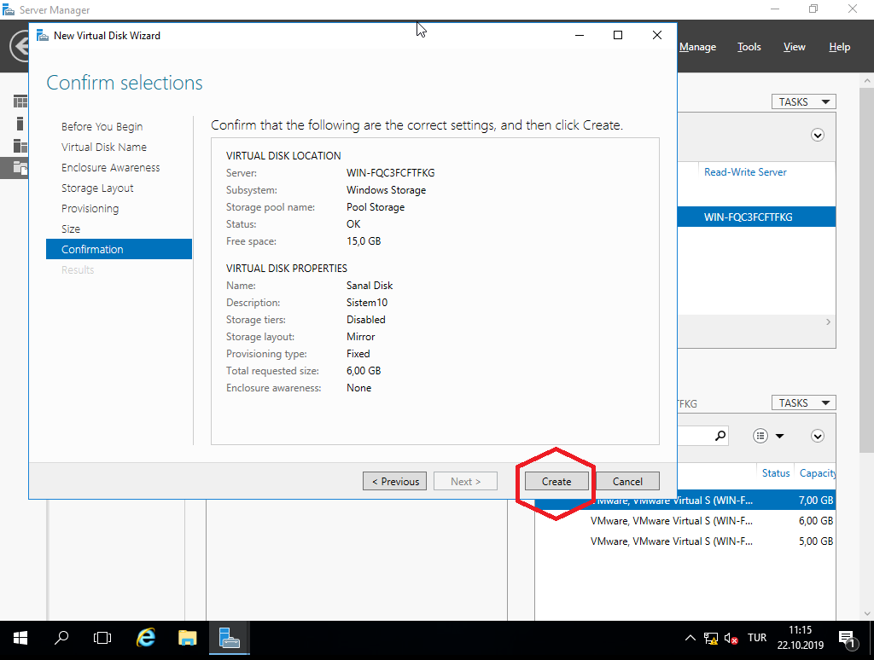

Kurulum

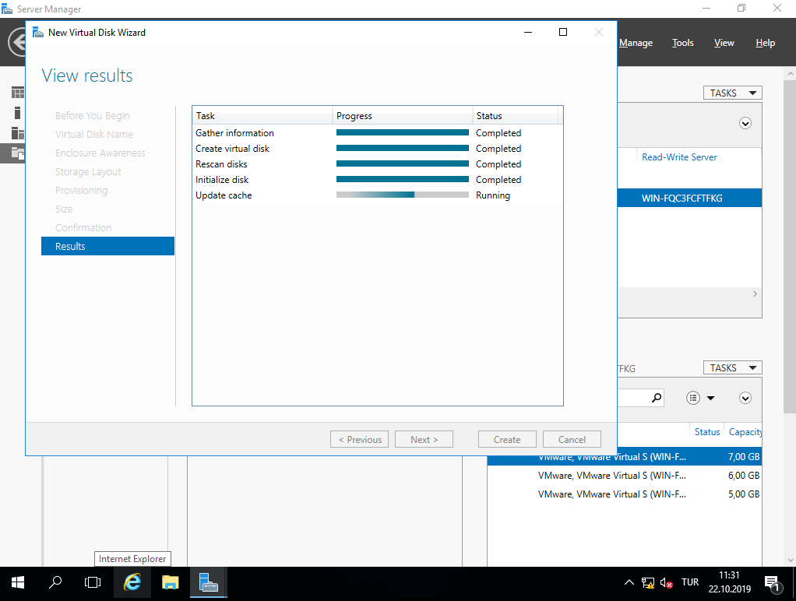

Sanal Disk oluşturulduktan sonra otomatik olarak “**New Volume Wizard**” kurulumu açılır. Oluşturulan sanal diskin volume kurulumu yapılır.

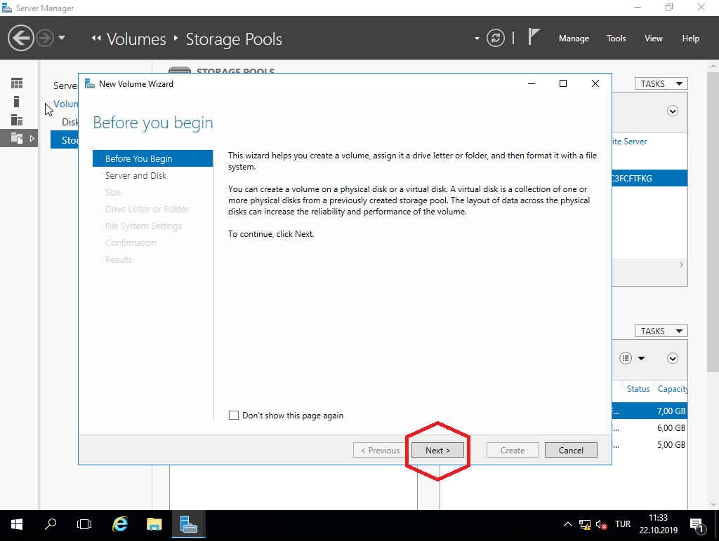

Volume kurulumu yapılacak disk seçilir. Sanal diskimizi seçiyoruz

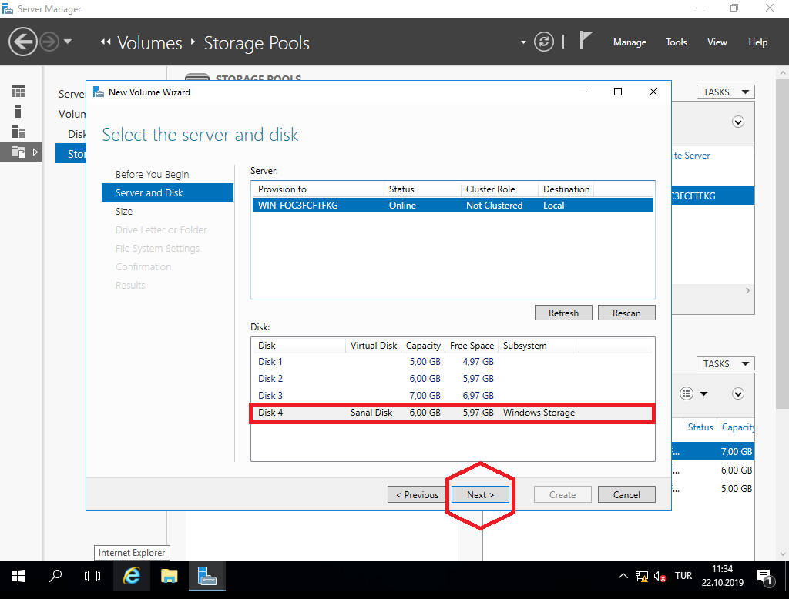

**Volume size**: Volume boyutu seçilir

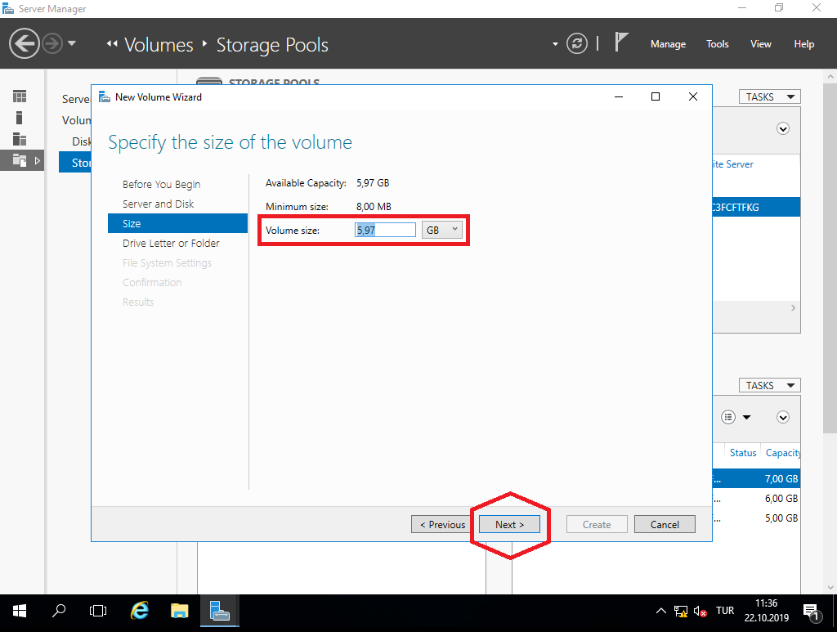

**Drive Letter**: Volume driver harfi seçilir

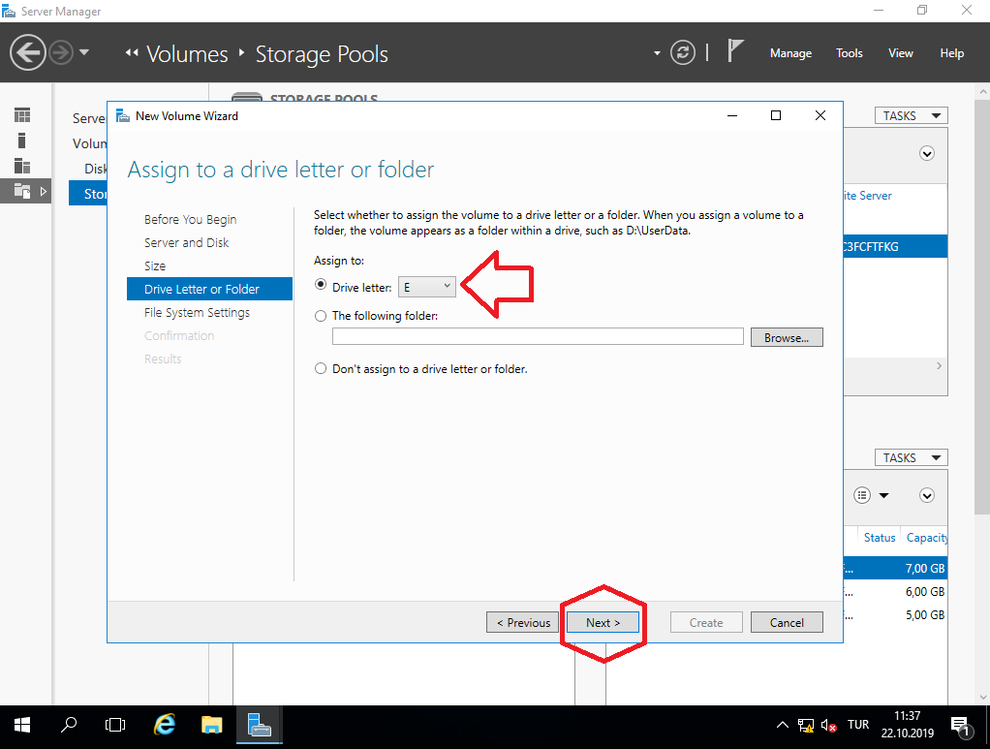

**File system**: NTFS, ReFS dosya format uzantıları seçilir

**Volume label**: Oluşturulan sanal diskin adını yazıyoruz

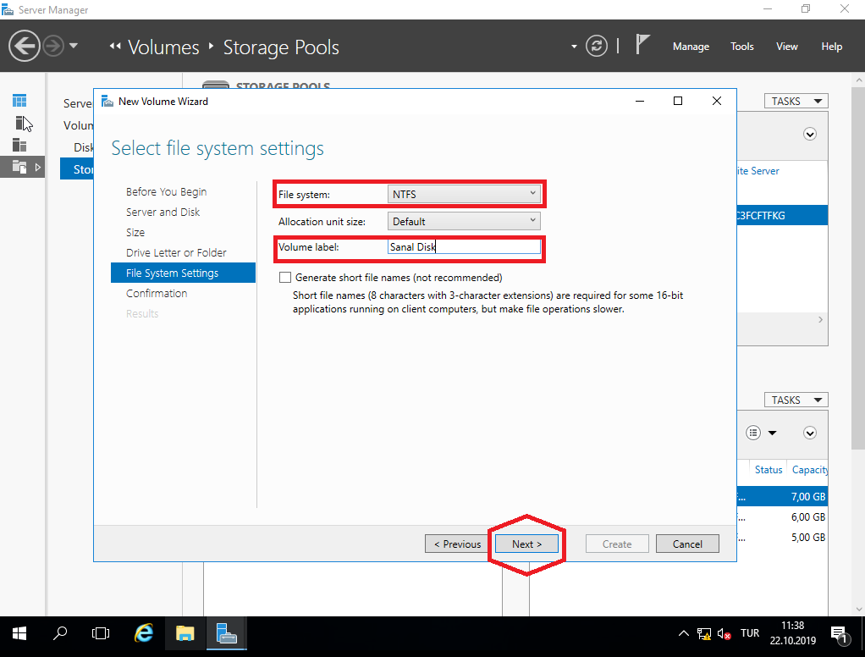

“**Create**” yapıyoruz

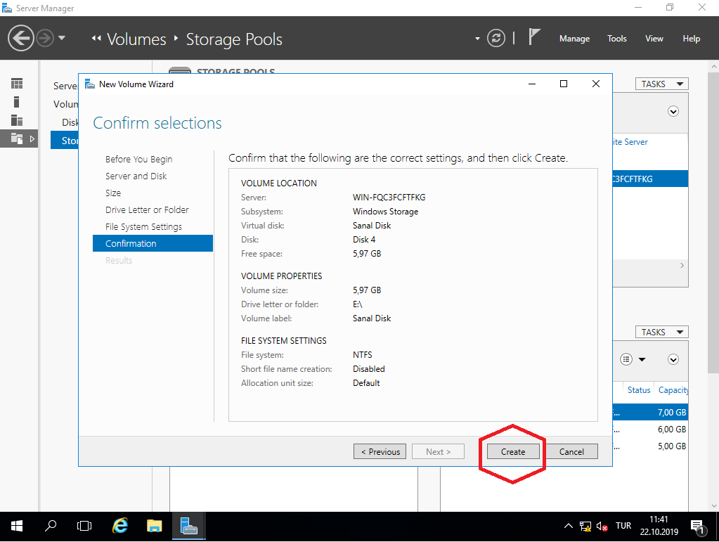

Kurulum

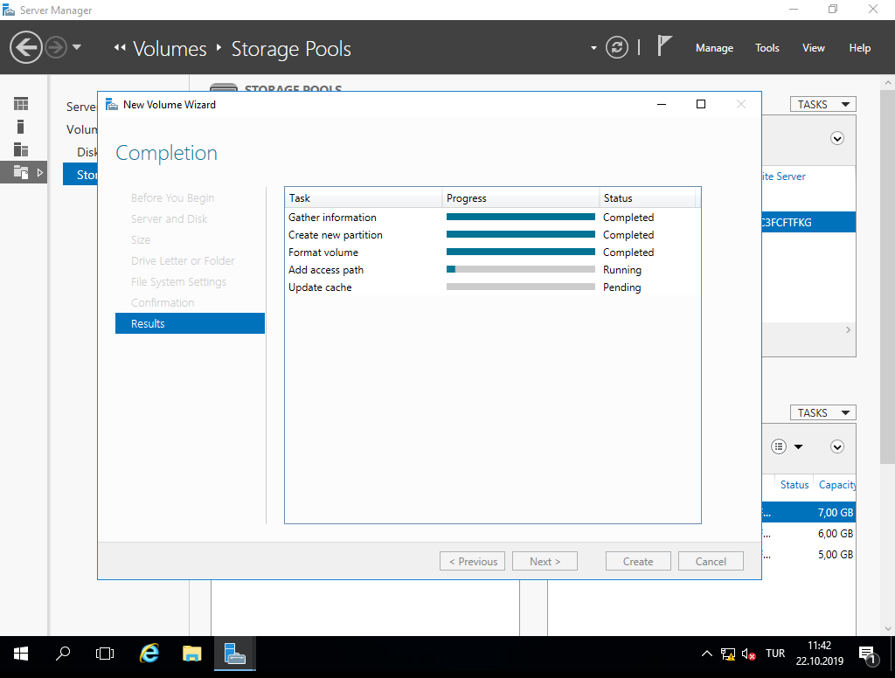

Kurulum tamamlandı

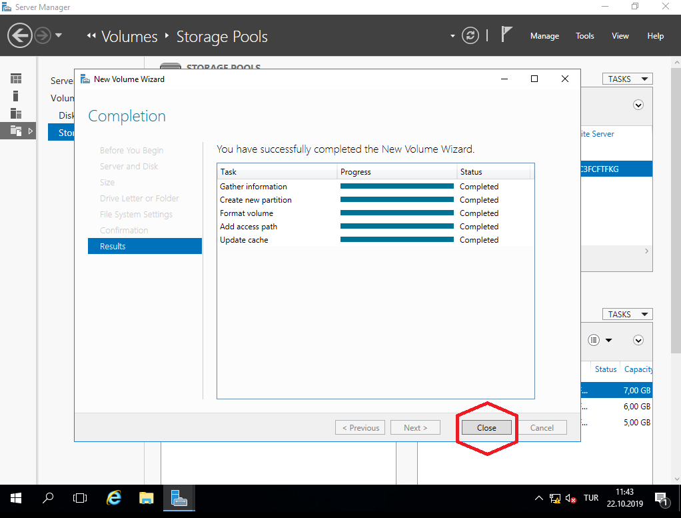

“**Storage Pools**” Pool Sorage, “**Physical Disks**” fiziksel disklerimiz, “**Virtual Disks**” Sanal Disk gözlemliyoruz

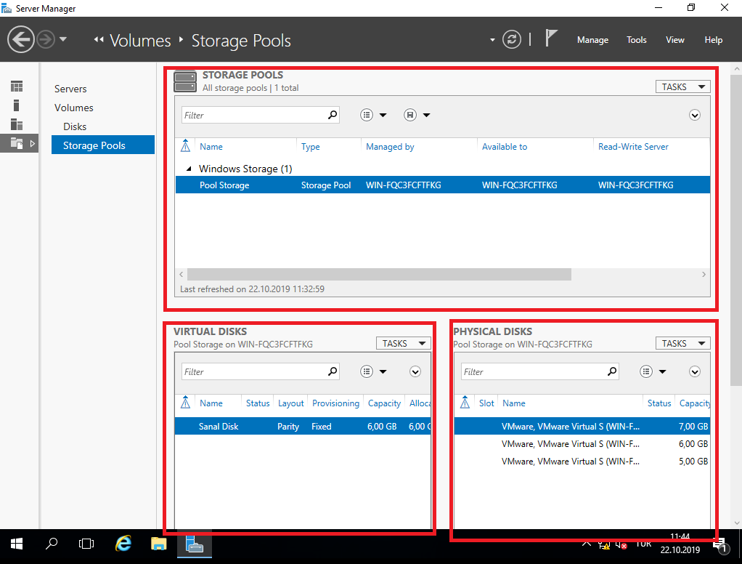

Oluşturduğumuz Sanal Disk artık kullanıma hazır

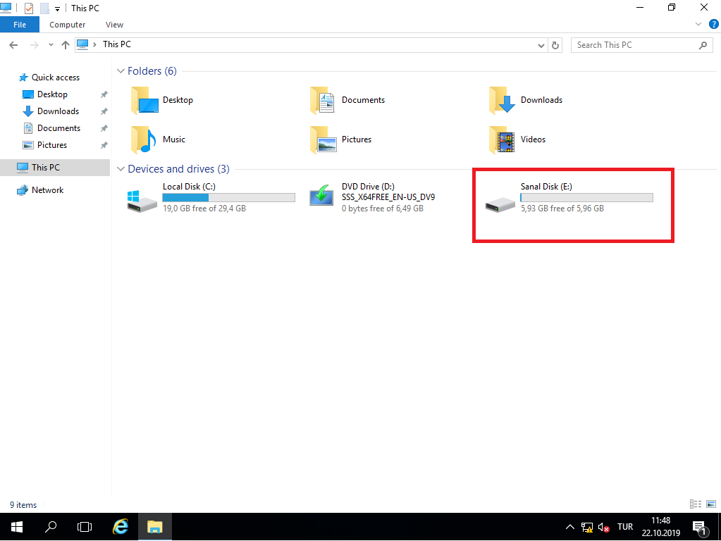

# DATA DEDUPLICATION

Datada meydana gelmiş duplicationların, datanın bütünlük ve güvenilirliğine zarar gelmeden identify edilip ayıklanmasıdır. Data Deduplication enable edildiği zaman geri planda şu işlemler gerçekleştirlir;

1-Disk üzerinde data küçük ve boyutları değişikleri gösterebilen çanklar(bölüt) haline bölünür

2-Aynı olan yada duplicate çanklar belirlenir

3-Redundant kopyaları bir referans parity ile değiştirir. Örneğin 4 adet aynı çankın bir tanesini tutarak diğerlerini elimize eder ve tutulan çankın data parityna ait bir referans bırakır.

**Avantaj**:

-Kapasiteyi optimize eder. (Capasity Optimization)

-Genişletilebilir, kaynakları efektif kullanır. (Scale and Performance)

-Datayı bozmaz

**Volume Gereklilikleri(Volume Requirements):**

-Volume, sistem volume yada boot volume olamaz

-Volumeler, MBR yada GBT olabilir.

-Volumeler, dosyatı formatı kesinlikle NTFS olmalıdır. ReFS ve FAT32 formatları desteklemez

-Removable(Taşınabilir) devicelara uygulanamaz

-Windows Client işletim sistemlerinde çalışmaz. Windowns Server işletim sistemlerinde destekli

-32 kBytedan küçük dosyalar, encrypted dosyalar ve uzantısı extented dosyalarda uygulanmaz

Sanal Makinemize 3 adet Hard Disk ekliyoruz.

Computer Management 🡪 Disk Management 🡪

Diskleri GPT partition sitilinde Initialize ediyoruz.

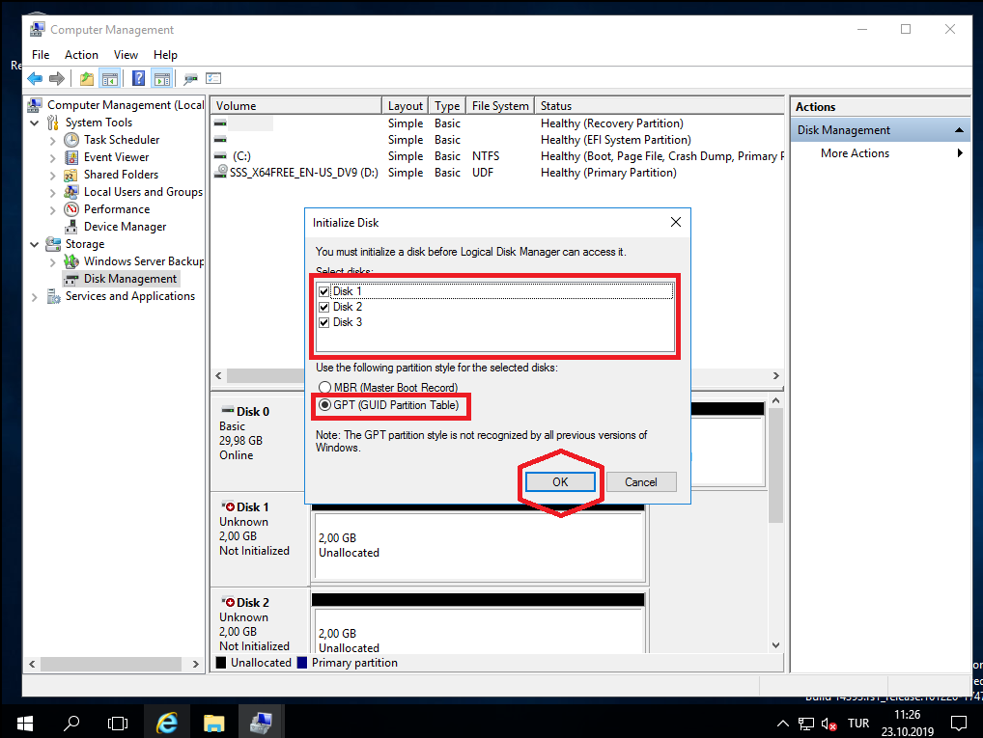

Bütün diskleri “**Simple Volume**” yapıyoruz.

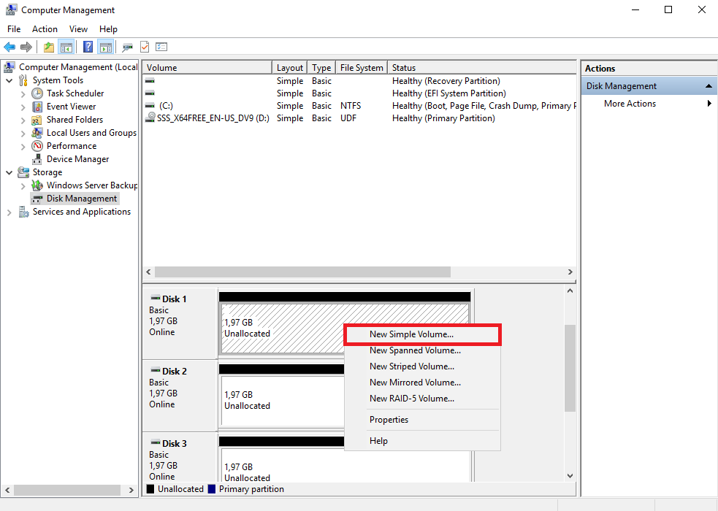

3 Diski NFTS, ReFS ve FAT32 dosya formatı olacak şekilde farklı format yapıyoruz.

Disk1 için Dosya formatını NFTS seçiyoruz.

Disklerimizi dosya formatları ile aynı olacak şekilde isimlendiriyoruz.

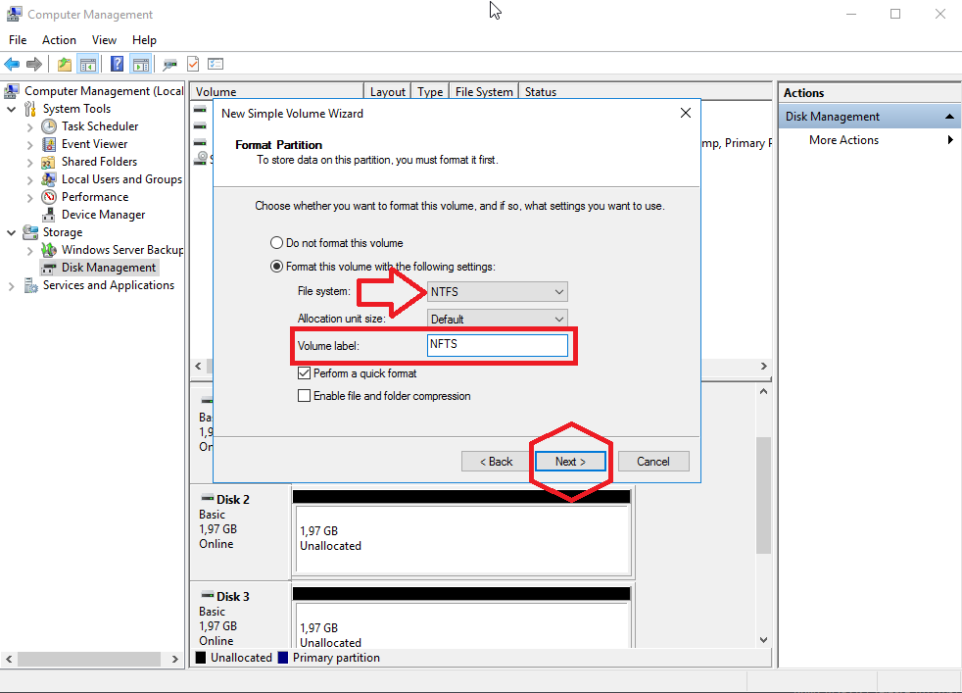

Disk2 için Dosya formatını ReFS seçiyoruz.

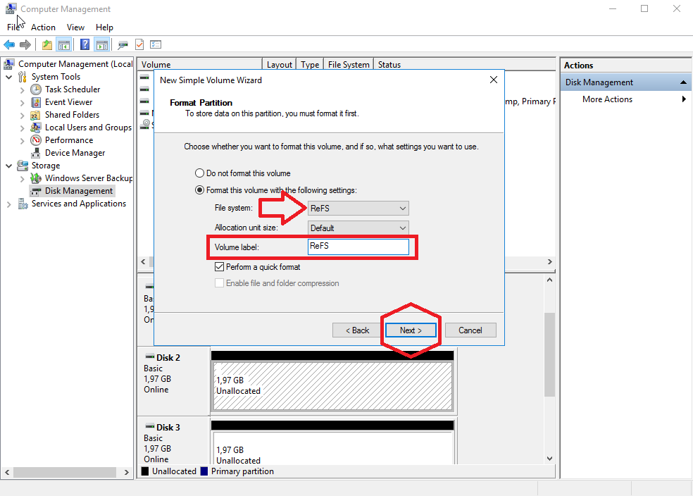

Disk3 için Dosya formatını FAT32 seçiyoruz.

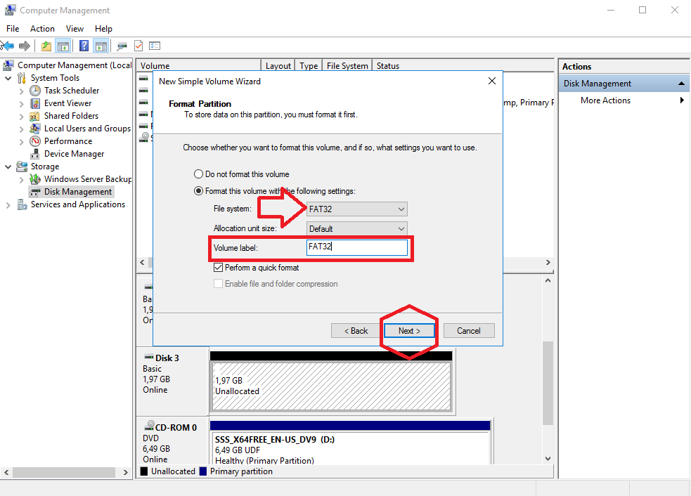

Hard Disklerimizi 3 farklı formatta hazır hale getirmiş olduk.

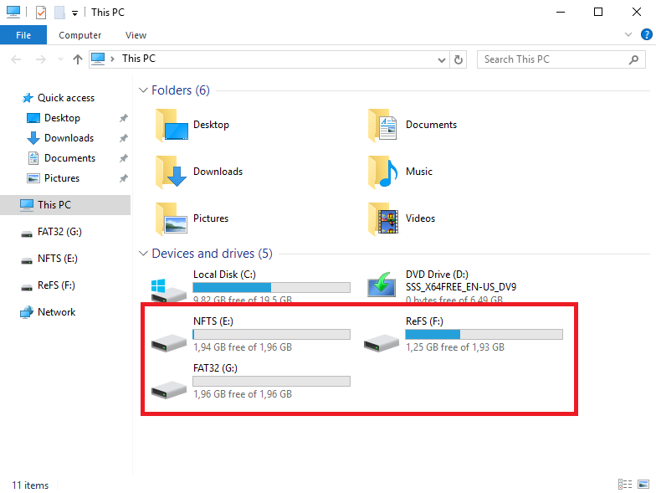

Örnek bir dosya kopyaları ile birlikte oluşturulan 3 diske de atılır.

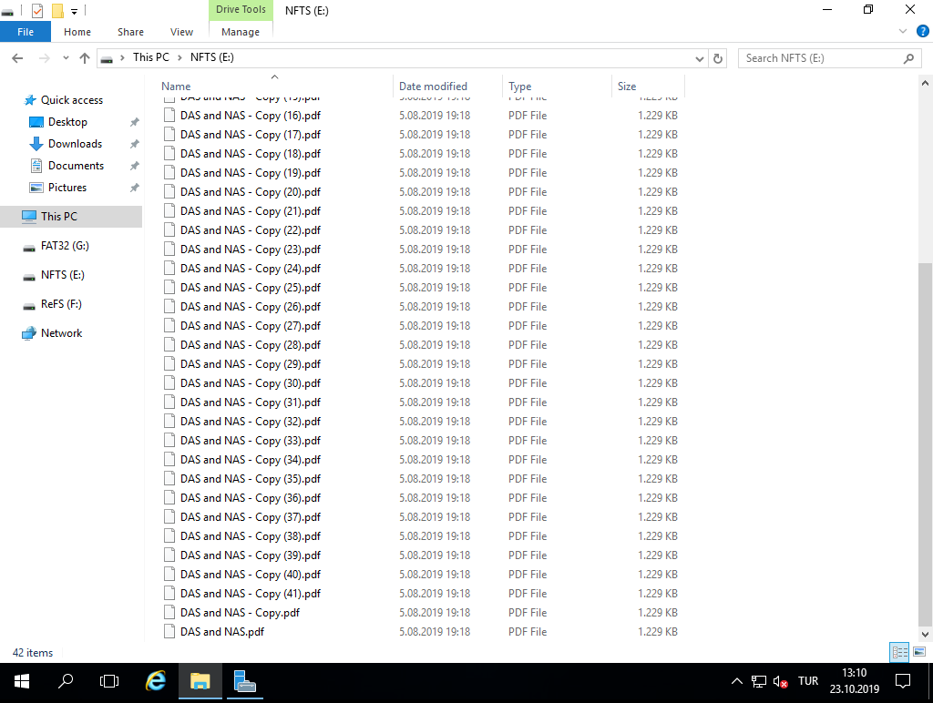

Server Manager 🡪 Manage 🡪 Add Roles and Features

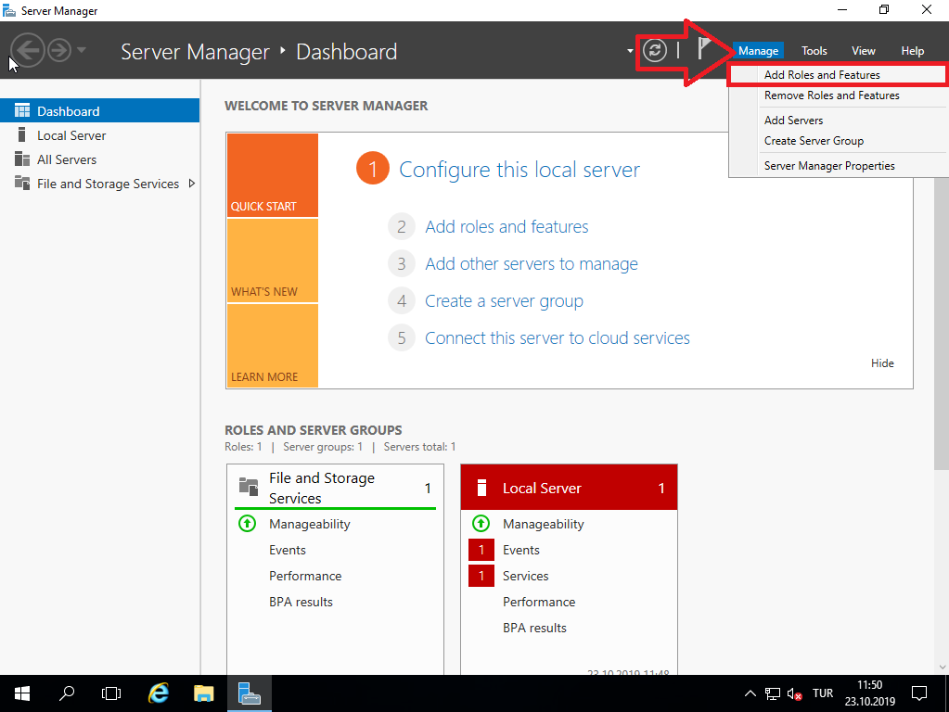

Add Roles and Features Wizard başlanıç, devam ediyoruz.

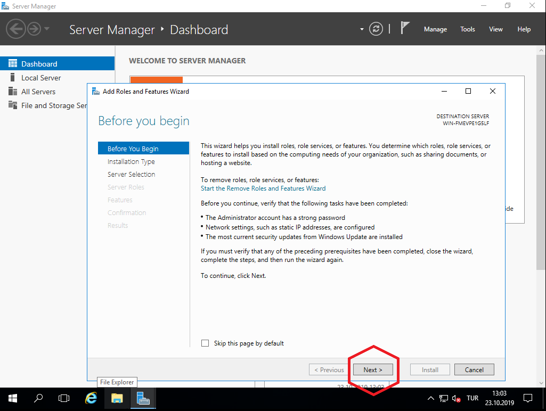

Role-based or feature-based installation seçiyoruz.

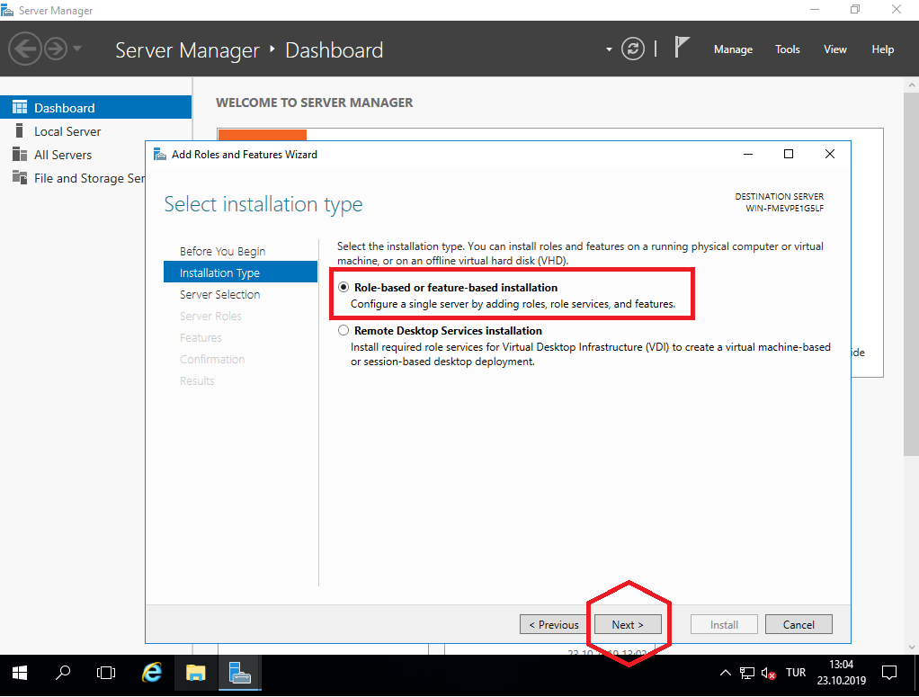

Select a server from the server pooldan serverı seçiyoruz.

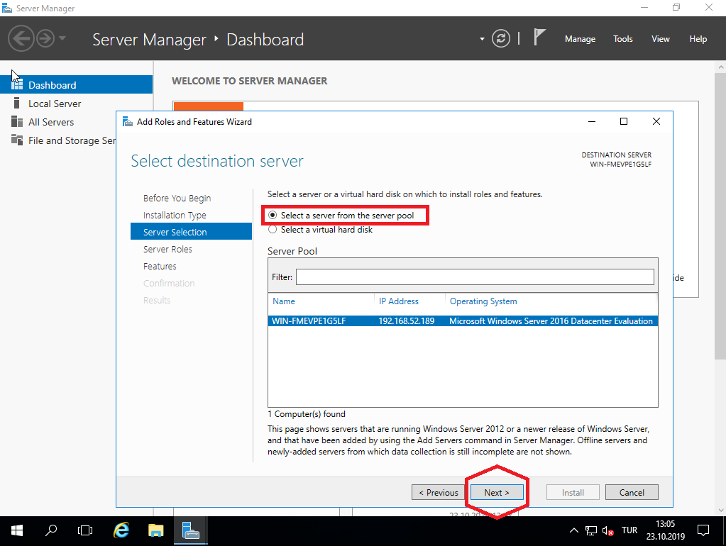

“**Roles**” kısmından

File and Storage Services 🡪 File and ISCSI Services 🡪 File Server + Data Deduplication

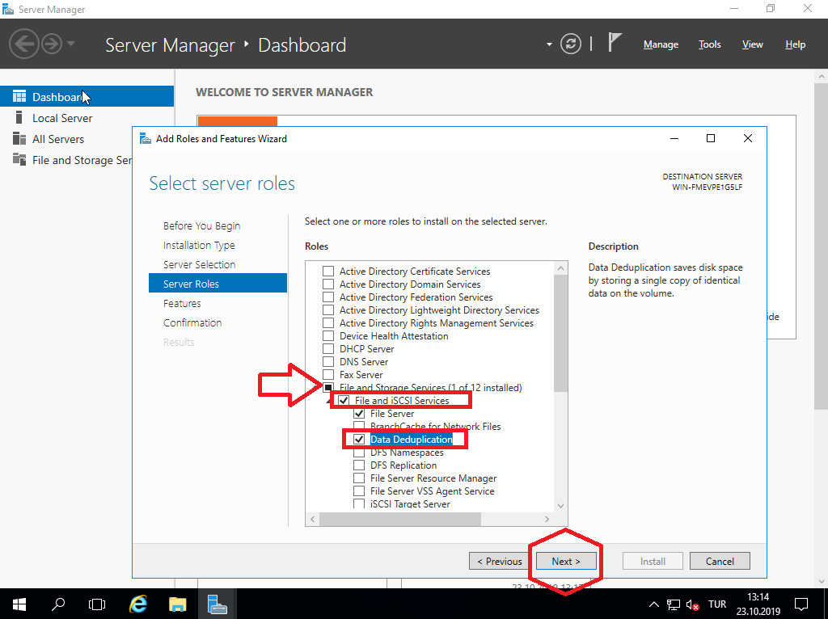

Features kısmını atlıyoruz.

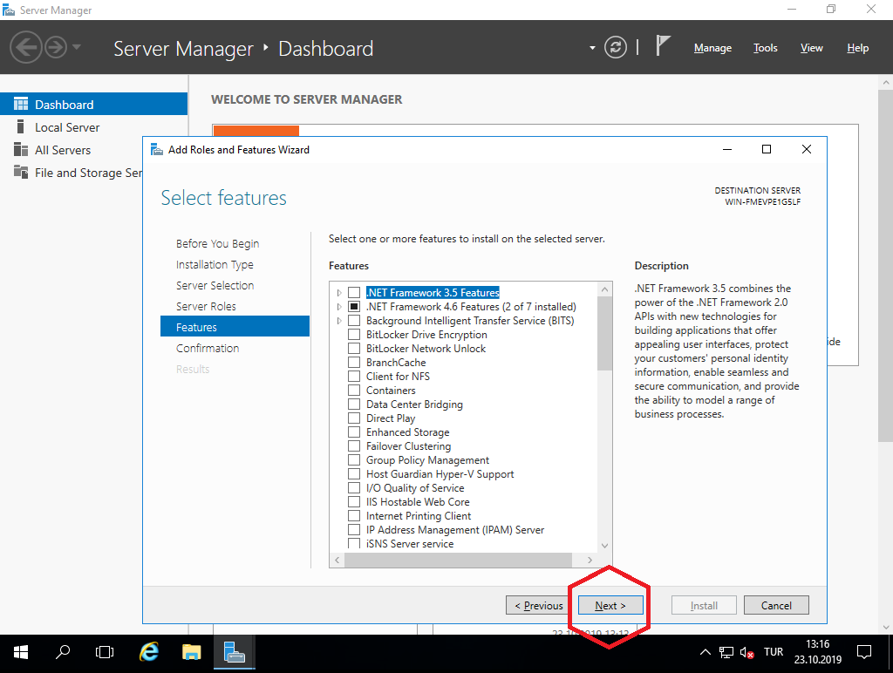

“**Install**” diyoruz.

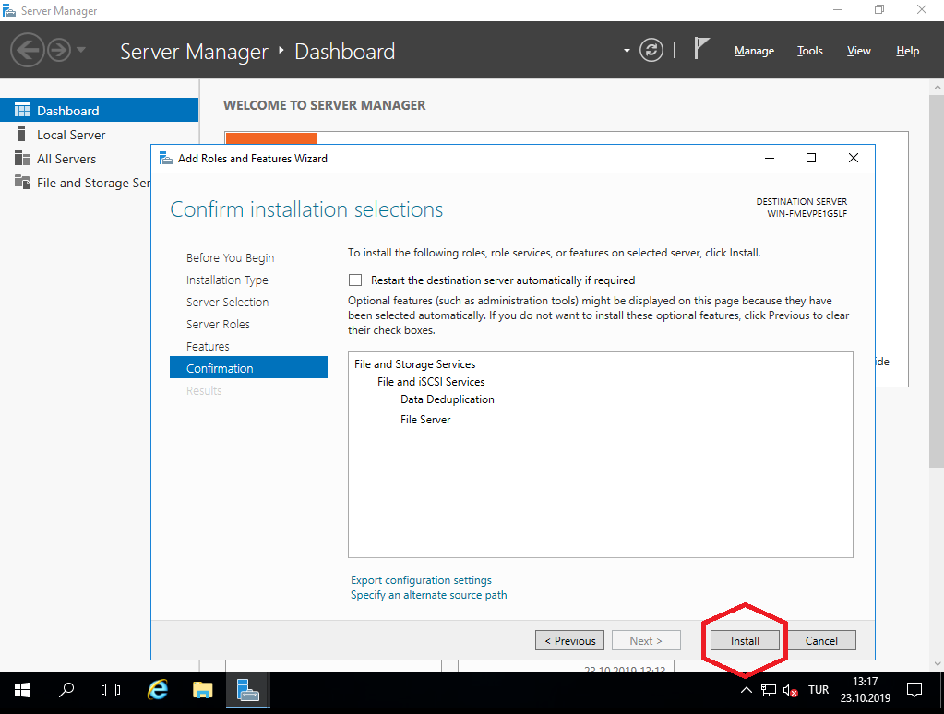

Kurulum başlamış oluyor.

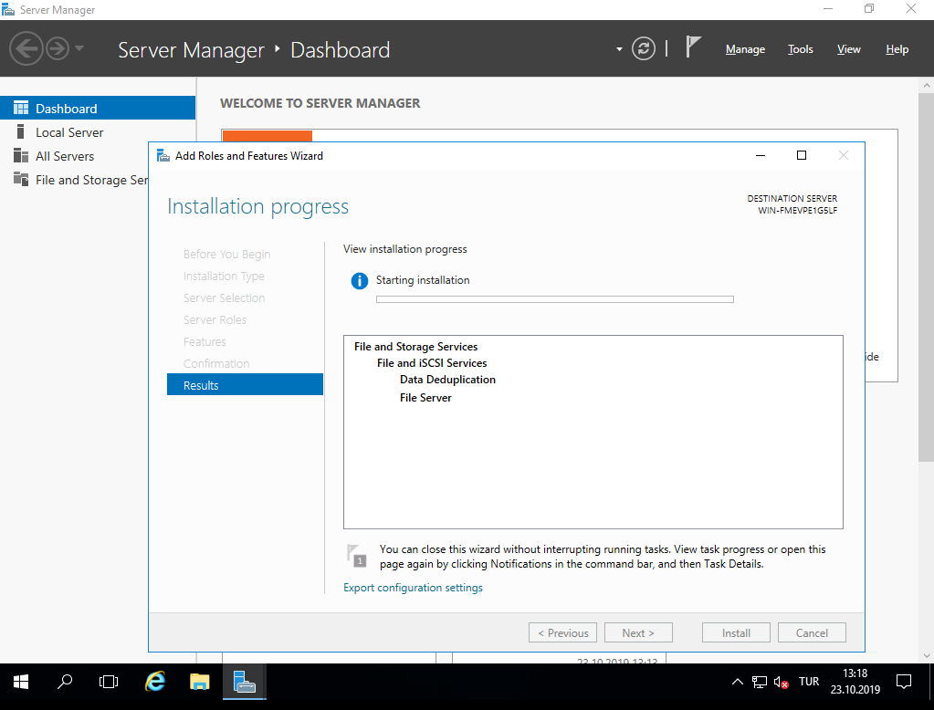

Kurulum tamamlandıktan sonra Close diyoruz.

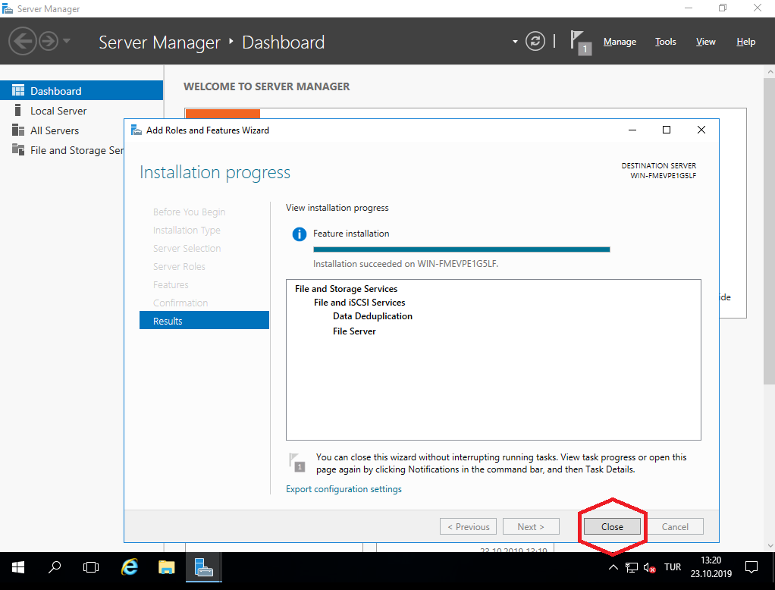

Server Manager 🡪 File and Storage Services 🡪 Volumes

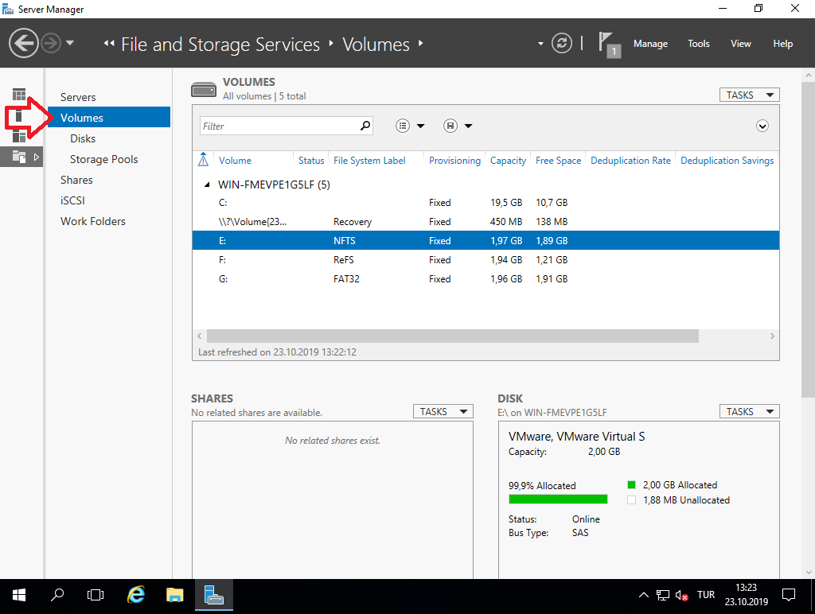

ReFS diskimizi “**Configre Data Deduplication**” yapamıyoruz.

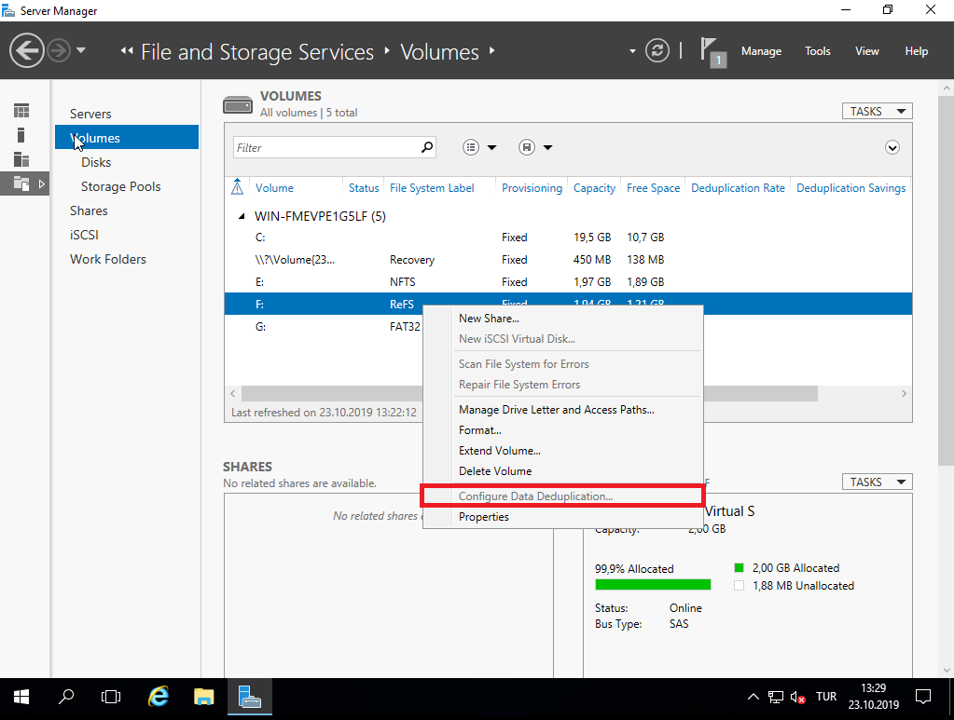

FAT32 diskimizi de “**Configure Data Deduplication**” yapamıyoruz. Çünkü Data Deduplication sadece NTFS dosya formatını desteklemekte.

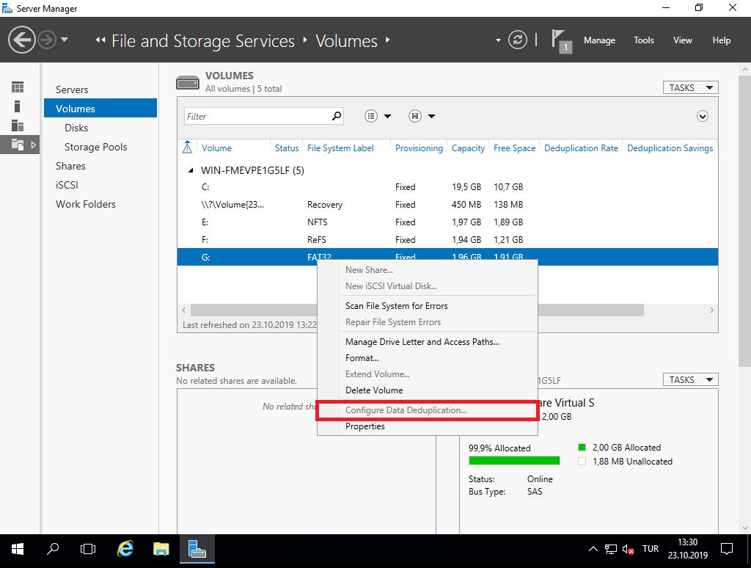

NFTS diskimize sağ tıklıyoruz. “**Configure Data Deduplication**” diyoruz.

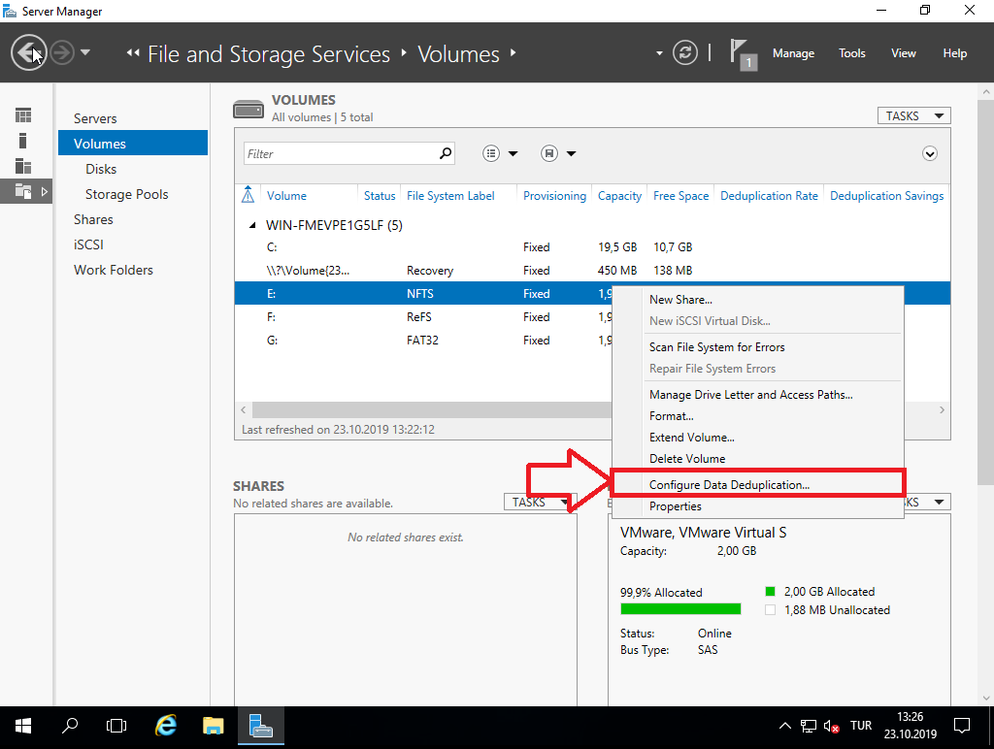

**Data Deduplication**: General purpose file server seçiyoruz.

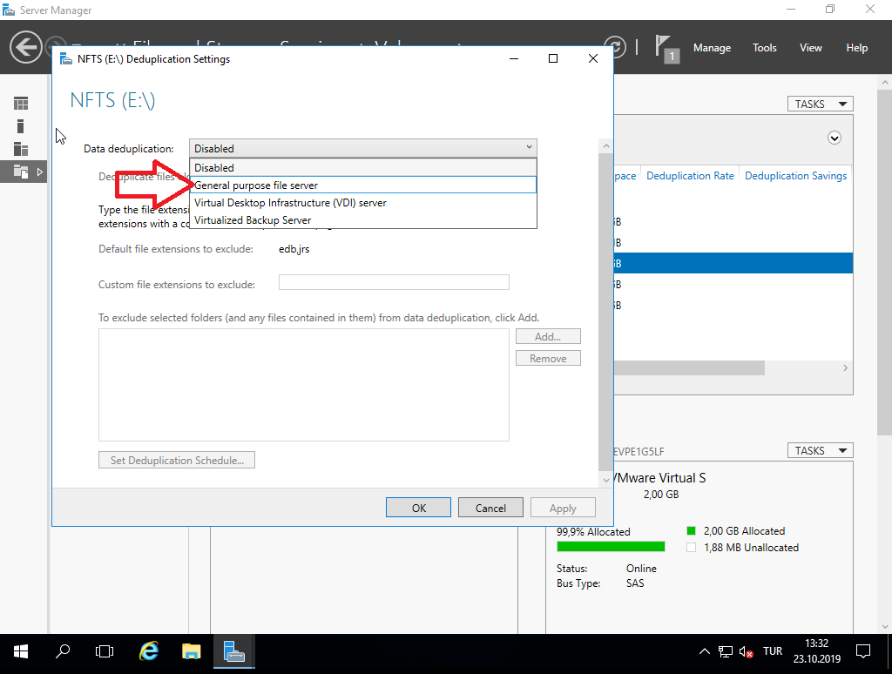

Deduplicate files order than (in days): 0

“**Set Deduplication Schedule**” tıklıyoruz.

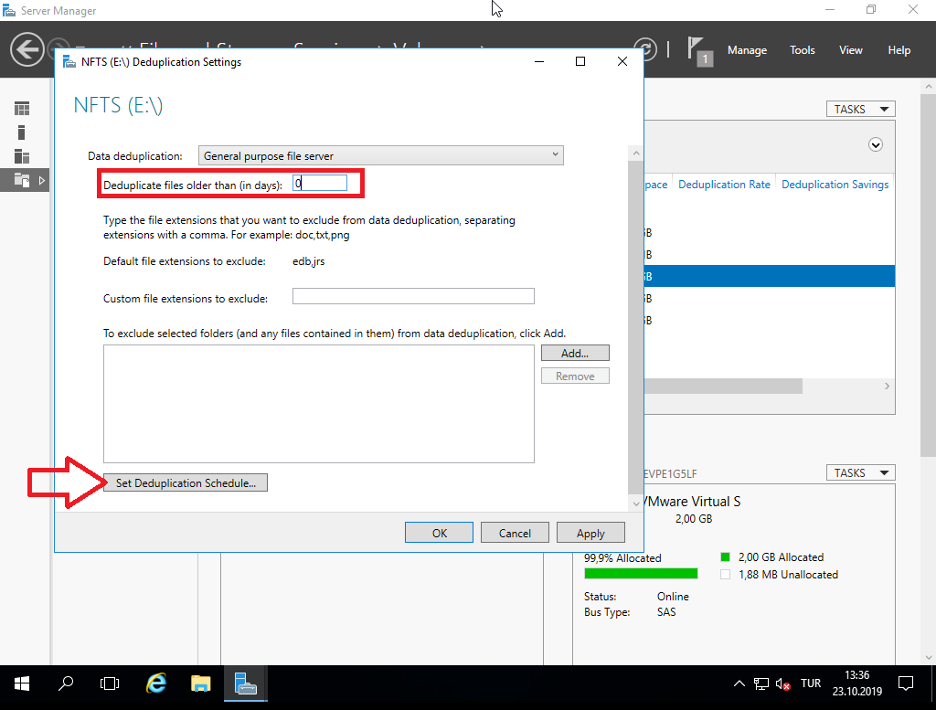

Enable background optimization kapatıyoruz.

Enable throughput optimization seçeneğini aktif ediyoruz.

Days of the week: hangi günlerde deduplication yapılacağını seçiyoruz.

Start time: Başlangıç zamanı

Duration (in hours): 0-24 arası yapabiliyoruz. 1 yazıyoruz.

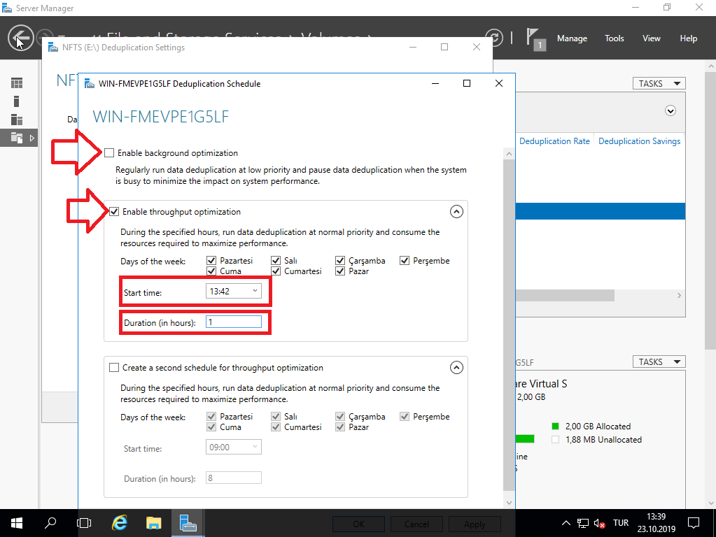

Ayarları kaydediyoruz. OK diyoruz.

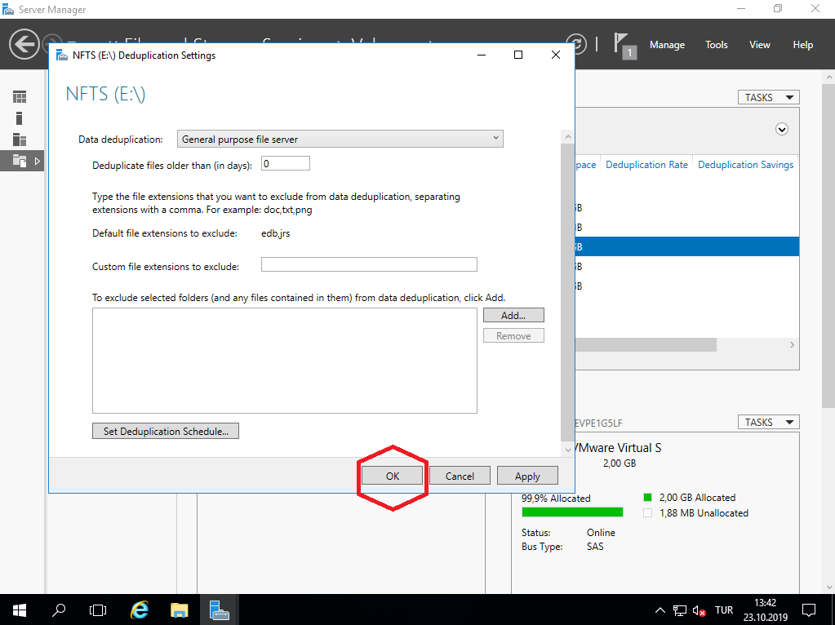

Refresh yaptıktan sonra Deduplication Rate kısmından ve Deduplication Savings kısımlarından ne kadar alan kurtardığımızı gözlemleyebiliriz.

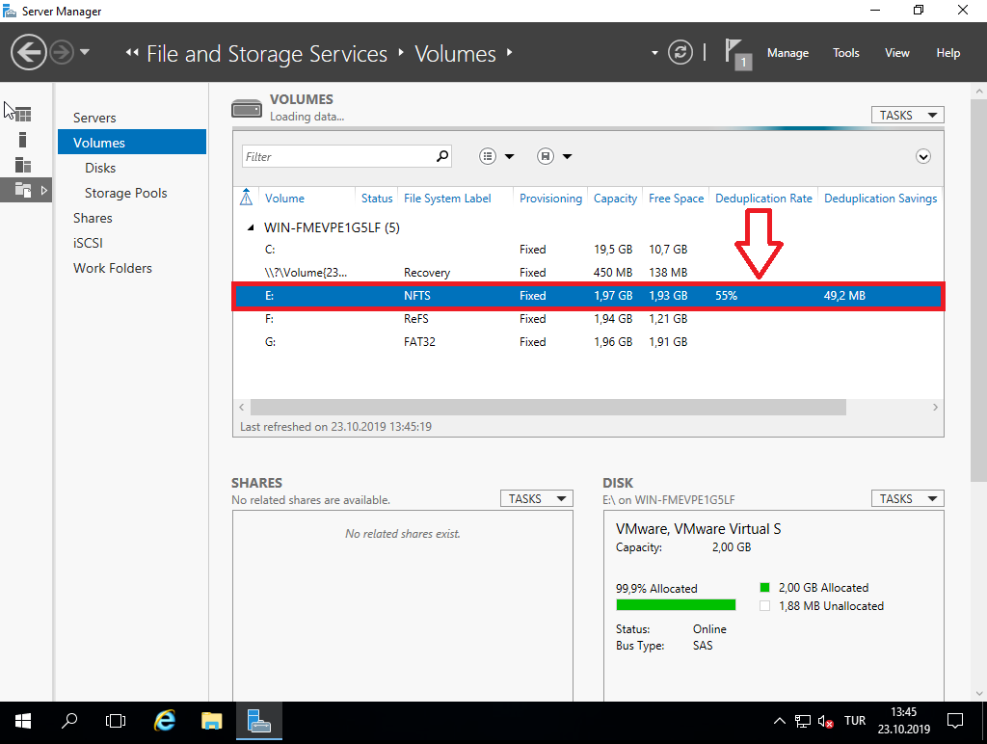

50,3 MB yer kaplayan kopya dosylarımızın 49,2 Mblık bölümü Deduplication sayesinde kurtarılmış oldu.

|  |  |
| --- | --- |
|  |  |

